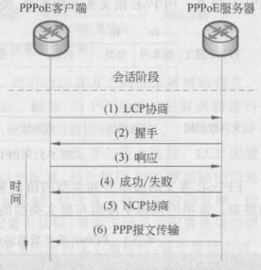
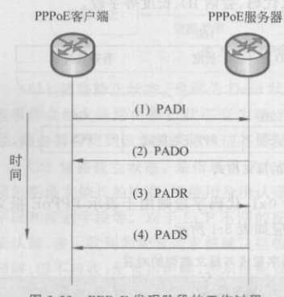
132
PADR后，产生唯一的会话ID，用以标识与PPPoE客户端之间的会话，并通过发送
PADS报文把会话ID发送给PPPoE客户端，从而完成会话发现阶段的工作。
（2）会话阶段的基本流程如图3-34所示。在通信双方之间的会话建立后，
PPPoE会话阶段的过程与PPP相似，都包括LCP协商、身份认证、NCP网络层配置
三个步骤。通信双方利用LCP报文主要完成建立、配置和检测链路连接。在LCP协
商成功后，根据LCP协商确定的认证方法，进行身份认证工作。如果认证通过，则进
人NCP阶段，配置不同的网络层协议，例如进行用户IP和DNS的配置工作等。在完
成网络层的一系列设置之后，进行数据报文的传输。
圳, (I
图3-33PPPoE发现阶段的工作过程
图3-34PPPoE会话阶段的基本流程
（3）最后是PPPoE终止阶段。PPPoE可以通过两种方式进行通信的终止。一种
是利用PPP自身的终止报文终止PPPoE会话，另一种是利用PPPoE的PADT报文
终止会话。在会话建立后，PPPoE客户端和PPPoE服务器在任何时候都可以发送
PADT报文终止会话,结束连接。
PPPoE不仅有PPP的强大功能，而且也利用了以太网的快速简便的特点，实现
了在以太网上，传输任何能被PPP封装的协议数据。在实际网络应用中，PPPoE还
有如下特点。
·PPPoE可以通过一个会话的建立和释放对用户进行基于时长或流量的统计，
计费方式灵活方便。
·PPPoE可以提供动态IP地址分配方式，也可以根据分配的IP地址，管理用户
在本网内的活动。
·PPPoE实现的上网方式和传统的拨号上网差不多，很好地延续了用户的上网
习惯。同时，PPPoE的接人方式和广泛使用的以太网技术可以实现无缝结合。
但PPPoE也并非完美。首先，使用PPPoE方式接人，意味着正常的数据头还要
附加两个协议的报文头，除了PPPoE头之外，也必须带有PPP头。这就在传输数据
的过程中，多出了不少额外数据，造成了更多的带宽损耗。同时，拨号握手过程也比正
常多了额外的步骤，降低了数据传输效率。此外，PPPoE自身存在着不安全性。因为
PPPoE工作在以太网之上，采用广播方式，同一网络内的设备都能截获PPPoE数据
包，这意味着，同一网络上的终端也可能对截获的PPPoE数据包做任意修改，这在安



习题
133
朱翠游琳烧
全性方面有一定的隐患。
侨早虫衣Bx0 U,长
它可跳要锚佳
3.6本章小结
公什式变評显戏,司
本章介绍了数据链路层的主要功能。本章对成帧的基本方法进行了详细的描述；
针对错误的处理这一数据链路层的重要任务，介绍了检错和纠错的基本原理和典型的
编码方法；详细介绍了奇偶检验、循环余校验、互联网校验等常用检错码，以及纠1
位错的海明码、里所码、低密度奇偶检验等常用纠错码。合
为了实现数据链路层上的可靠传输，本章介绍了利用停-等协议实现流量控制，利
用肯定确认与重传机制处理信道上出现差错的情况。此外，为了提高信道利用率，本
章介绍了滑动窗口协议的基本思想，在此基础上详细说明了回退帧协议和选择性
重传协议的工作原理，并对两者的滑动窗口大小进行了分析。
本章选择HDLC协议、PPP以及PPPoE作为数据链路层的协议实例，通过介绍
这三个协议的工作机制，进一步帮助读者理解路数链路层协议在网络体系结构中起到
的重要作用。
本章的技术人物传奇
海明：海明纠错码
本章的客观题练习
第3章客观题练习
习题
1.数据链路层包含哪些链路控制功能？
2.若采用字节计数法进行数据帧的划分，对如图3-35所示的数据，应如何划分为
数据顿？若传输过程中第7位发生翻转，将得到怎样的成帧结果？
数据以十六进制表示：
图3-35

134
3.若通信系统在数据链路层采用“带字节填充的字节标志法”进行数据顿的划
分，以0x7E为定界符，以0x7D为转义符，对于载荷数据7EFE277D7E，进行填充
后，数据将变为什么？
撲小童本活
4.对于“带位填充的位标志法”，若接收到一数据串为011011111011111000，则原
始二进制数据事是什么？
5.请简要描述物理层编码违例法的优缺点。
6.请分别说明纠错和检错两种差错控制策略所适用的网络条件。
7.若一个码字的集合包括111111、111000、000111、000000四个码字，则其海明
距离为多少？该编码方法理论上最大的检错和纠错能力分别是几位？
8.一串待传输的数据为1101011011，需要进行CRC检错编码，若生成多项式可
表示为10011，则编码后的码字是什么？
9.在消息位后附加1位奇偶校验位，所得到的码字集合的海明距离是多少？其
检错和纠错能力如何？
10.用海明码进行1位错误的纠错。若原数据为1011，请计算其对应的海明码码
字（采用偶校验）
11.接收方收到的海明码码字为10011110111，其中消息位长度为7位，采用偶
校验，则该码字在传输中是否有错误？如有错误请纠正
12.有一条传输信道，其带宽为50Kb/s，在信道一端的设备A往另一端的设备B
按照停-等协议进行数据发送，数据帧的长度固定为1000位，信道来程传输时延为
500ms，假设B收到数据帧立即回复确认顿，当A的发送窗口大小为多少时，理论上
的信道利用率可达到100%？
13.发送窗口大小为7，当前窗口中包含的序列号为5、6、7、0、1、2、3，若发送方收
到确认帧（ACK=0），则此时发送方可再连续发送多少个数据帧？
14.对于回退n帧协议，若发送窗口大小设置为32，则最少需要用多少位表示序
列号？
15.对于选择性重传协议，若序列号用5位二进制表示，则最大的接收窗口是
多少？
16.对于选择性重传协议，其发送窗口大小是否有最大或最小限制？
17.请简述HDLC协议的基本功能，以及该协议的主要特点。
18.请解释HDLC协议三种类型数据帧的用途。
19.PPP的主要特点是什么？PPP的工作状态有哪几种？
20.PPPoE的会话建立有哪几个阶段？每个阶段分别完成什么任务？

第4章
介质访问控制和局域网
局域网是覆盖范围有限的私有网络，其中的工作站通常位于一个楼栋、一个公司、一个酒店等有限的范围内。局域网中的工作站会共享和争用资源，本章首先介绍介质访问控制方法，解决资源争用带来冲突的问题。
介质访问控制方法主要分为随机访问、受控访问（也称为确定性访问）两大类，本章还介绍第三类一一有限竞争协议。使用最多的介质访问控制是随机访问，最早的随机访问协议是ALOHA协议，在此基础上，载波侦听多路访问协议被提出来，成为经典以太网的介质访问协议，被广泛使用。
介质访问控制属于MAC子层，位于参考模型的数据链路层，探讨数据链路层交换（L2交换）的工作原理是本章的重点之一。L2交换发生在交换机，交换机是局域网中的主要交换设备，本章也涉及交换机的简单介绍。L2交换工作过程可能出现广播风暴、二层环等问题，可引人虚拟局域网、生成树协议解决这些问题。面是自录的饼
局域网可以简要地分为有线和无线两种。有线局域网的最流行代表是以太网，本章将探讨以太网的典型拓扑、以太网的介质访问协议、以太网数据帧格式以及以太网发展历程中的各种典型类型。无线局域网的最流行代表是IEEE802.11，被称为无线以太网，本章将探讨IEEE802.11无线局域网的组网形式、基本要素、介质访问协议以及IEEE802.11数据帧格式。觉世博
近20年来，物联网（InternetofThings，IoT）技术和应用日益增长，出现了很多无线互联技术，这些技术通常规范了物理层和数据链路层的内容，与局域网覆盖的参考模型层一致，所以，本章将探讨蓝牙、ZigBee、6LowPan、Z波等无线连接技术，因其覆盖范围小，因将这些技术归属于无线个域网（WPAN）的范畴
图4-1中的数字代表其下的主要知识点个数。读者可扫描二维码查看本章全部知识点的思维导图，并根据需要收起和展开。
四赤生

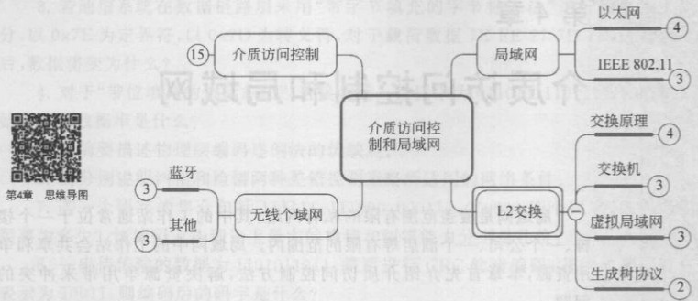
136
图4-1本章主要内容框架的思维导图上层
命民源货)问。
4.1局域网概述
从工作站接人互联网的角度来看，工作站可以通过点到点的链路接人，比如，通过
电话公司的本地回路接人；也可以通过广播式信道接人，比如学生通过宿舍所在的快
速以太网接入中国教育和科研计算机网；或者通过无线局域网接入，无线局域网的信
道也是典型的广播式信道
所以，单从这个角度，可以把信道分成点到点信道和广播式信道
什么是信道呢？信道指的是信号的通道，即信号流经的介质。信道可以是铜缆，
也可以是光纤、卫星信道，还可以是无线信道（空气）。点到点信道是收、发双方专享信
道，数据信号在信道上从一点传到另外一点，并无争用。广播式信道则要面对多台工
作站（多点），这些工作站共享这条信道，但某个时刻只能被一台工作站使用，否则将会
发生冲突。
图4-2（a）中，计算机通过调制解调器接入电话公司的本地回路，点到点接入电话
公司的端局设备，再由电话公司接人互联网。从计算机到端局就是一个点到点的信
道，计算机通过这条信道接收和发送数据。图4-2（b）是一种非常常见的以太网接入
方法，计算机通过点到点链路连接交换机，交换机上行到路由器（默认网关），再上连到
互联网。从物理结构来看，这是星状拓扑，但是从逻辑访问来看，依然是总线拓扑，计
算机A、B和C需要争用从交换机到路由器的上行链路，所以，这是一条广播式
信道。
事实上，局域网的物理拓扑有多种，图4-3中的三种典型拓扑都形成了广播式信
道,即多台计算机(工作站)共享信道。
目前，主流的局域网是以太网和无线局域网，采用的都是广播式信道，因为多工作
站共享一条信道，必然要解决信道的分配和使用问题，这就是介质访问控制（MAC）
事实上，OSI参考模型中的数据链路层可以分成两个子层，MAC子层和LLC子
①经典以太网采用半双工工作模式，存在介质争用问题，而采用全双工工作模式的交换式以太网，则不再
存在争用问题

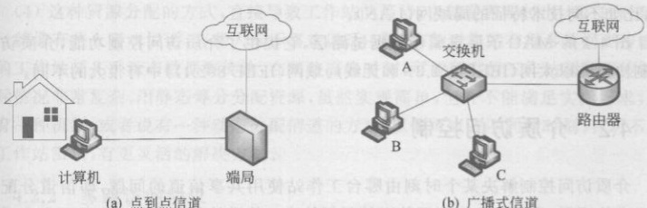
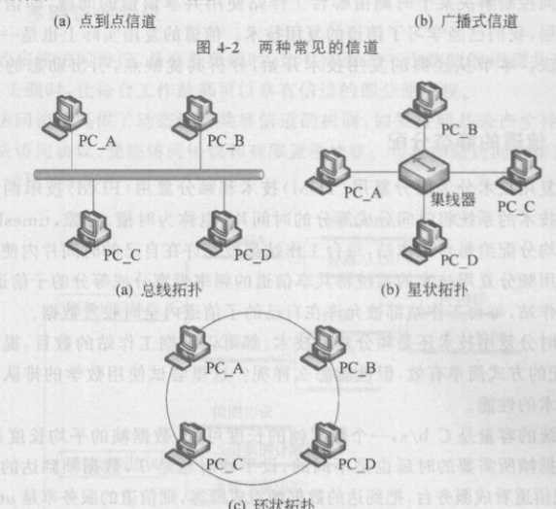
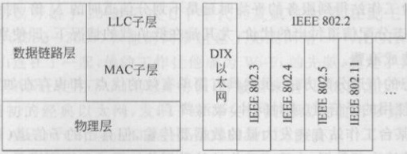
4.1局域网概述
137
里薩消
越衣
其的典强
佰仓盛平氮世回团
共最望田奥内言
仓巴平,重計干留代室
,品琳工合进创品
仓肆度玉朱封用复代排品音不
请合概前詢:自效的故非工
诗公奋叵儿棋的学费用助知
前佰朱共田叁长賠
d 以I是奥到以平四隧潮
最量容的预藻货题
需迪帅阱莲个一个装
合长娜鬼你飯目战1e\博人
(c)环状拓扑
拍伽谢漂个再,蛋趨非则
图4-3三种典型的局域网拓扑
层。MAC子层主要负责介质访问控制，而LLC子层的功能比较薄弱，主要起到承上
启下的作用，为MAC子层提供与上层衔接的服务
图4-4清晰展示了OSI参考模型中MAC子层与以太网的关系：以太网包含了参
考模型的下面两层；4.3节将分层介绍以太网的技术特征；IEEE802.x系列网络包含
了一层半的参考模型，即物理层和MAC子层，仅从覆盖参考模型的位置来看，以太网
和IEEE802.x是不同的。在图4-4中，还能够看到，通过两个子层的划分，使一层半
的技术具有了扩展的潜能，随着时间的推移和技术的发展，不断推出新的底层接入网
图4-4MAC子层与以太网的关系

138第4章介质访问控制和局域网
络，比如不同技术特征的局域网（LAN）
图4-4的MAC子层隶属于数据链路层，它提供了介质访问控制功能，介质访问
控制协议在以太网（IEEE802.3）和无线局域网（IEEE802.11）中有很大的不同
4.2介质访问控制
介质访问控制解决某个时刻由哪台工作站使用共享信道的问题，即信道分配问
题。在物理层，我们已经学习了信道的复用技术。信道的复用实际上也是一类介质访
问控制的方法。本节从经典的复用技术开始，分析其优缺点，引出动态的信道分配
方法。
4. 2. 1信道的静态分配
经典的复用技术分为时分复用（TDM）技术和频分复用（FDM）技术两大类。采
用时分复用技术的系统将时间分成等分的时间片（也称为时槽、时隙，timeslot），这些
时间片被平均分配给每台工作站，每台工作站都被允许在自己的时间片内使用整条共
享信道。采用频分复用技术的系统将共享信道的频率带宽分成等分的子信道，平均分
配给每台工作站，每台工作站都被允许在自己的子信道内全时收发数据
不管是时分复用技术还是频分复用技术，都可以根据工作站的数目，提前预分配
好，这种分配的方式简单有效，但性能怎么样呢？这里尝试使用数学的排队理论分析
频分复用技术的性能
假设系统的容量是Cb/s，一个数据顿的长度可变，数据顿的平均长度是1/ub；
传输一个数据帧所需要的时延也是不同的，设平均时延是T，数据顿到达的平均速率
是入帧/s；把信道看成服务台，把到达的数据帧看成顾客，则信道的服务率是pC帧/s，根
据排队论，每个数据帧的平均时延是
μC
如果工作站有N台，将信道等分，子信道的容量是C/Nb/s，子信道的数据帧平
均到达速率是入/N顿/s，将这两个参数代人上面的公式，可以计算单台工作站需要等
待的时间
NXμC-a
μX
NT
N 一
可见，单台工作站得到服务的平均时延是不划分信道时的N倍，时分复用技术也
类似。这是静态分配信道付出的代价，尤其是在低负载的情况下，即使别的信道空闲
也不能使用，造成浪费
总之，静态的信道分配方法，虽然具有简单有效的优点，却也存在如下这些缺点。
（1）没有使用的子信道（或时间片）被浪费了
（2）如果某台工作站有突发大量的数据要传输，但自己的子信道（即自己的时间
片）无法及时传输全部数据，会造成工作站的数据传输需求得不到满足
（3）资源被平均分配，不能适应不同工作站对数据传输的不同需求。

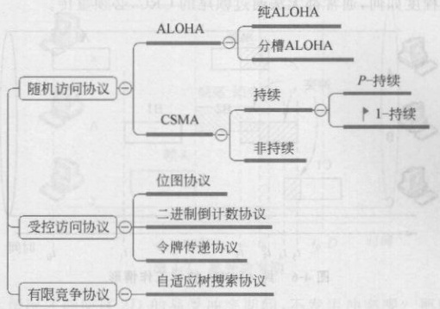
4.2介质访问控制
139
(4)这种资源分配的方式,直接导致工作站的等待,也就是需要付出NT的时延,
就像有些人喜欢说话,有些人却不喜欢说话一样,有的工作站有很多数据要传输
有的工作站却几乎没有数据要传输:在某些高峰时刻,可能所有的工作站都需要传输,
实际情况非常复杂,用静态等分分配资源,虽然实现简单,但并不能满足实际需求,应
该有一种机制:或者说有一种动态分配信道的方法;以便可以在不同的时刻,针对不同
的工作站需求,有更灵活的解决方法。
4.2.2多路访问协议
理想的多路访问协议，是在低负载时，让有需要的工作站能够用到共享信道的峰
值，而在高负载时，让每台工作站都可以享有信道的部分使用权
多路访问协议提供了动态访问共享信道的机制，如果按照是否产生冲突划分，可
以分成随机访问协议、受控访问协议和有限竞争协议。每种多路访问协议都有一些具
体的协议，如图4-5所示
A
,回最奥界是曾隱屢嫂
图45多路访问协议的分类
图4-5中的载波侦听多路访问（CSMA）是系列协议，分为持续CSMA和非持续
CSMA，持续CSMA中的1-持续CSMA就是经典以太网中使用的协议
1.随机访问协议
随机访问是指每台工作站不是提前获得预分配的资源（不管是时间资源还是频率
资源），而是有了要传输的数据帧后，采用一种机制去竞争获取共享信道的使用权并发
送数据帧。
随机访问协议开始于20世纪六七十年代的夏威夷大学，在此工作的Norman
Abramson博士（1932-2020）和他的同事组建了无线网络一一ALOHANet，将夏威
夷群岛与檀香山连在了一起，他的工作让他成为Wi-Fi的先驱，奠定了无线通信技术
的基础。ALOHANet使用了ALOHA协议，并被后来的“以太网之父”BobMetcalfe
改进，组建了最初的经典以太网，发明了带冲突检测的载波侦听多路访问（Carrier
SenseMultipleAccess/CollisionDetection,CSMA/CD)协议。的彩付 HAO.IA
是奥外辦醫效贝到
1）
在无线ALOHANet中，无线信道是普遍而典型的共享信道，ALOHA协议用于

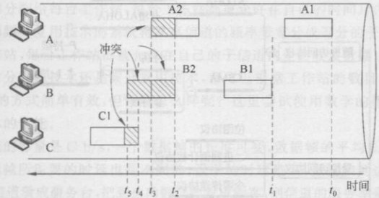
140 第4章介质访问控制和局域网
解决这个共享信道的使用权问题。ALOHA协议有两个版本，纯ALOHA协议和分
槽ALOHA协议,下面先来探讨纯 ALOHA 协议。人
如果用一个词概括纯ALOHA协议的原理，那就是“任性”。当某台工作站要发
送数据帧时，它立刻就发送它，“想发就发”。一台工作站“想发就发”不会有什么问题
但是两台或两台以上的工作站“想发就发”，发出的数据顿就可能在共享信道上发生碰
撞或冲突。发生了冲突的所有数据帧都遭到了破坏,必须重传。
例如，图4-6显示了一个有3台工作站的ALOHA网络系统，3台工作站A、B和
C共享一条信道，从t。时刻到t时刻，系统处于轻载的情形，在这段时间，A发送了
A1数据帧，B发送了B1数据帧，这两个数据帧互不干扰，都得到了成功的传输。但
是，从t时刻，情况变得复杂起来：虽然此时A发出的A2数据帧前半部并没有受到
其他数据顿的碰撞，即没有发生冲突：到了t时刻，B发出了B2数据帧，它的帧头正
好和A2数据顿的帧尾相撞；到了t时刻，C发出了新数据帧C1，它的顿头撞到了B2
数据帧的帧尾。从图4-6看出，数据帧A2、B2和C1受到碰撞的程度不同.但是，不管
数据帧的损坏程度如何，通常都无法通过顿尾的CRC，必须重传。
图4-6纯ALOHA协议工作情形
这里产生了一个问题：工作站怎么知道发出的数据帧是成功发送了，还是产生了
冲突呢？一个可能的方法是让接收站发送确认帧，收到了确认顿的发送站，就判定数
据帧得到了成功的传输。在ALOHANet中，有一台特殊的中英计算机，它会把收到
的确认帧，再广播出去，发送站通过接收这个广播顿判定是否产生了冲突，以此决定是
否重传。
重传的时机需要仔细地考虑。冲突至少是2台工作站发出的数据帧产生了碰撞
而造成的，如果每台工作站在判断产生了冲突之后都马上重传，那会再次冲突。所以，
检测到冲突的工作站通常会等待一个随机的时间之后再重传，以降低再次冲突的可能
性。稍后我们将学习二进制指数退避算法，它就是一种确定冲突之后等待随机时间的
计算方法。
纯ALOHA协议的工作方式简单有效，尤其是低负载时：但是，高负载时，这种
“任性”发送，将导致冲突频频，从而不得不产生大量的重传，使得信道利用率低下。那
么，纯ALOAH协议的信道利用率到底是多少呢？
假设数据顿长度是一定的，传输一个数据顿所需要的时间称为标准顿时，记作
D，它可以通过帧长度（单位：b）除以数字带宽（单位：b/s）计算得到。假设信道在

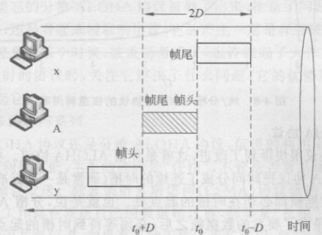
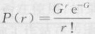
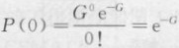
4.2介质访问控制
141
个标准帧时内平均产生N个新数据帧（不含重传数据帧），即产生新数据帧的概率服
从泊松分布。显然，一个标准帧时D内，只有当0<N<1时，这些新数据帧才可能得
到成功的传输；当N>1时，必定产生冲突，将有重传数据顿进人信道。假设每个标准
顿时内产生新数据帧和重传数据顿的平均数据顿数是G，产生数据顿的概率也服从泊
松分布，显然，应该有G≥N。
为了分析信道的利用率，引人一个新的变量一吞吐量S，表示一个标准帧时内
成功传输的平均数据帧数，则S=GP。，其中P。表示一个数据帧成功传输的概率
怎么计算成功传输的概率P。呢？一个数据帧要成功传输，必须在它传输的时间
内，没有与别的数据帧发生碰撞。图4-7中这个数据帧发出的时刻是t，它的帧头可
能与（t一D，t）时期发出的数据帧发生冲突；它的帧尾也可能与（t，t十D）时期发生
的数据帧冲突，所以，在（t。一D，t。十D）时间区间，时长为2D的时期为易受冲突期
只要在这个时期，没有发生冲突，这个数据帧就得到了成功的传输。
图4-7易受冲突期
那么，什么情况才能使这2D的易受冲突期间，不发生冲突呢？那就是在这个时
期窗口内，其他工作站不产生新数据顿，不产生数据帧，就不会发送数据帧，也就不会
发生冲突了。上面说到产生新数据帧的概率服从泊松分布，即产生r个数据帧的概率
可以表示为
式中的r表示产生新数据帧的数量，G是产生新数据帧的平均值。
为了不发生冲突，在2D的易受冲突的窗口期，只要产生新数据帧的数量等于零
即可。将r=0代人上面的公式，得到一个标准帧时内产生0数据顿的概率是
所以，P。应该是2个标准帧时内产生0数据顿的概率，如下：
将P。代人S=GP。，得到
吞吐量S随信道中产生的数据帧数G变化的曲线如图4-8所示。当G=0.5时，

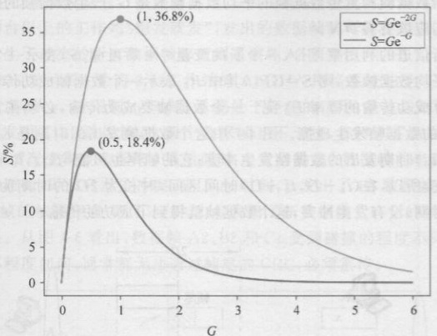
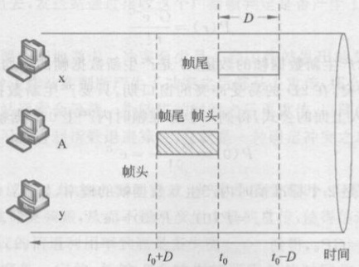
142第4章介质访问控制和局域网
S取得极值，约为18.4%。此后，随着G的增长，越来越多的冲突产生，吞吐量下降；G
超过2之后，吞吐量几乎跌至0。这样低的信道利用率，是不能令人满意的。图4-8表
示了吞吐量随G变化的曲线
快捌清品
图4-8纯/分槽ALOHA协议的信道利用率
2）分槽ALOHA协议
纯ALOHA协议很快得到了改进，这就是分槽ALOHA协议。相对于纯ALOHA
协议，分槽ALOHA协议把时间分成了连续的时槽（通常是一个标准帧时D），规定所
有工作站发送的数据帧都必须在时槽的起点处。也就是说，分槽ALOHA协议不再
是“想发就发”，而是有了要发的数据帧之后，必须等待到时槽的起点才能发送。时槽
也就是时隙，所以，分槽ALOHA协议又称为分隙ALOHA协议。
工作站只能在时槽起点处发送数据顿，意味着一个数据帧与其他数据顿发生的冲
突只可能出现在一个时槽起点处，一旦在起点处发送而未发生冲突，这个数据顿就发
送成功了。事实上，分槽ALOHA协议的易受冲突期已经从纯ALOHA协议的2个
标准帧时（2D）降低到一个标准帧时（D）了，如图4-9所示
图4-9分槽ALOHA协议冲突示意图

4.2介质访问控制
143
分槽ALOHA协议的改进带来了信道利用率的上升吗？答案是肯定的。
分槽ALOHA协议的易受冲突期降为D，在此期间，如果不产生新数据帧，即预
示传输的成功。所以，此时，成功传输的概率为
P。=P（0)=e
将上式代人S=GP。，得到
S= Ge
吞吐量S随信道中产生的数据帧数G变化的曲线如图4-8所示。当G=1时，S
取得极值，约为36.8%。此后，随着G的增长，越来越多的冲突产生，吞吐量下降，G
超过4之后，吞吐量趋近0。相比于纯ALOHA协议，信道的利用率提升了约一倍。
ALOHA协议简单有效，但信道利用率比较低，尤其是高负载的情况下，新数据
帧、重传数据帧交织在一起，冲突频频，比较混乱。这样的协议，是不是早已经成为过
眼烟云了呢？有时候，简单才是最好的，当有线电视电缆接人互联网时，当RFID多标
签读写访问时，被遗忘的分槽ALOHA协议被翻了出来，推动了问题的解决。不管是
看起来完美的协议，还是看起来糟糕的协议，它的产生一定是有道理的，也许这个时候
还用不上，但在不经意的某个时候，被重新考虑了，也许就起了大作用。所以，我们在
学习这些看起来过时的协议时，关注它解决了什么问题，它的优势所在，这样在适宜
时，我们才可以想起它。
3)载波侦听多路访问系列
不管是纯ALOHA协议还是分槽ALOHA协议，信道的利用率都是不能令人满
意的。之所以信道利用率低，主要的原因是“任性”，不管是否有其他工作站在使用共
享信道，有了数据帧就发送。载波侦听多路访问（CSMA）协议做的主要改进是变“任
性”为“礼貌”，每台工作站在发送自己的数据帧之前，都非常“礼貌”地去看看，是否有
其他工作站正在使用共享信道，如果有其他工作站正在使用，就“礼貌”地等待，不要发
送自己的数据顿。这是非常明智的，因为如果一定要发，只有一个后果，那就是产生
下面介绍三种CSMA协议，不管是哪一种CSMA协议，一定要执行“先听后发
策略，即有了要发送的数据帧，先侦听信道是否空闲，如果空闲，才发送数据
（1）非持续CSMA。非持续CSMA（nonpersistentCSMA）的工作流程是这样的：
有了待发送的数据帧，先侦听信道是否在使用，如果信道空闲，开始传输数据帧，直到
传输完成：如果信道忙，意味着有其他工作站在传输，此时，等待一个随机的时间后，再
重新开始侦听，直到获得发送权，抓取到信道。非持续CSMA的非持续体现在：当侦
听到信道忙时，不持续侦听，而是等到一个随机时间再侦听。随机等待的目的，是避免
有两台或两台以上的多工作站同时侦听时再次冲突的可能性，但这样做付出的代价是
等待更多的时延。非持续CSMA的工作原理如图4-10所示。2
（2）P-持续CSMA。P-持续CSMA（P-persistentCSMA）适用于分槽的通信系
统，其工作流程是这样的：当工作站有数据帧要发送时，执行“先听后发”策略，去侦听
信道的状态，如果信道忙，则持续侦听，而不是像上面的非持续CSMA那样，等待一个
随机时间后再去侦听，这样做的好处是一旦信道空闲，马上就能侦听到，减少了时延
如果侦听后发现信道空闲，则以概率P发送数据帧，直到传输完成；而以概率1一P推
迟一个时槽，再去侦听，直到数据帧得到传输。

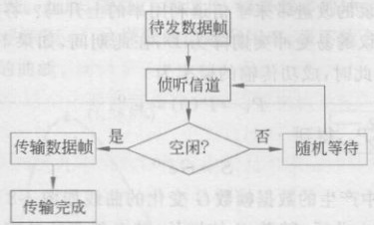
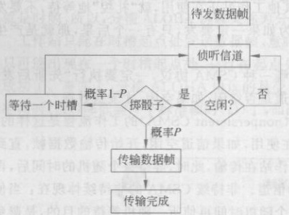
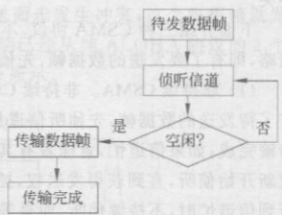
144 第4章介质访问控制和局域网
图4-10 非持续CSMA的工作原理
图4-11中的“掷骰子”，可以通过调用随机数产生接口，生成0~1的随机数，通过
随机数的大小确定是立刻发送还是推迟发送
通过调节概率P的大小，可以获得不同的信道利用率，P值越大，发送的可能性
越大，产生冲突的可能性也越大，所以信道利用率反而越小，但付出的等待时延也小；
P值越小，发送的可能性越小，产生冲突的可能性也越小，信道的利用率反而更大，但
也付出了更大的等待时延
（3）1-持续CSMA。1-持续CSMA是P-持续CSMA的一个特例，此时，发送概率
P=100%=1，其工作流程是这样的：当工作站有数据帧要发送时，执行“先听后发
策略，去侦听信道的状态，如果信道忙，则持续侦听；如果侦听后发现信道空闲，立刻发
送数据帧，直到完成。
当工作站侦听到信道空闲时，以概率100%发送数据，即立刻发送，这样做的好处
是时延相对较小，但是可能产生冲突，从而降低了信道的利用率。1-持续CSMA的工
作原理如图4-12所示
图4-121-持续CSMA的工作原理
图4-11P-持续CSMA的工作原理
不管是哪一种CSMA，它们的共性是在发送数据之前先“侦听信道”，这种改进，
减小了发生冲突的可能性，提高了效率，当然也付出了一定的时延代价。其中非持续
CSMA通过等待，进一步降低了冲突概率，信道利用率较高，但是，在以太网中并没有
采用它，可能的原因是，用户宁愿产生冲突也不愿等待。
券
（4）带冲突检测的载波侦听多路访问（CSMA/CD）协议。各种CSMA协议都是
通过“先听后发”尽量地避免冲突。尽管如此，冲突仍然不可避免，有两种可能的情形
会导致冲突

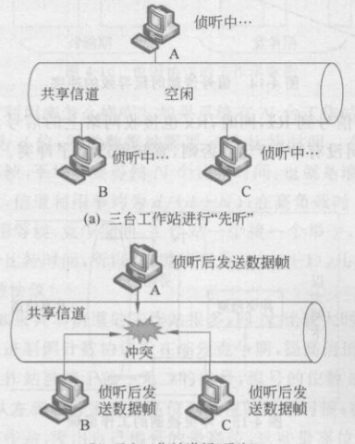
4.2介质访问控制
145
第一种可能导致冲突的情形是：多工作站齐听。当一台工作站准备发送数据帧，
执行“先听后发”策略，去侦听信道状态时，可能另外一台或多台工作站也在侦听中，如
果信道真的处于空闲状态，这时本着空闲即可发的原则，所有正在侦听的工作站都会
发数据帧，之后，发出的数据帧就会在共享信道内发生冲突
在图4-13中，同时有三台工作站A、B和C在侦听信道，此时的信道没有任何工
作站使用，三台工作站心中窃喜，以为终于可以发送自己的数据帧了，结果，三台工作
站几乎同时发出数据帧，毫无疑问，这些数据帧在信道中碰撞在一起，发生了冲突。
不宝平福装潮我双面
（b）三台工作站进行“后发”
图4-13多帧齐听的情形
第二种可能导致冲突的情形是：传输时延影响。在铜线或者光纤中，信号传输的
速度大约是光速的2/3，约200m/μs，如果有一条1km的信道，信号从一头传到另外
头大约花5ps的时间，也就是单边传播时延D=5us。这种时延可能会导致执行“先
听后发”策略的工作站发出的数据顿产生冲突。
图4-14中，甲、乙两台工作站之间的信道相距1km，t时刻，甲经过侦听发出了自
已的数据帧，该数据帧按照200m/us的速度在信道中传输：在t时刻，乙有了待传输
的数据顿，开始侦听，因为甲发出的数据帧还在信道中，未到达乙、所以，乙并未侦听到
信号，认为信道处于空闲状态，开始发送自己的数据帧；这两个数据帧在t2时刻发生
了冲突，并遭到了破坏，需要重传
那么，工作站怎么知道自己发出的数据帧是否成功传输了呢？也就是说，需要一
种检测冲突的机制，让发送站知道是否要因为冲突而重传数据帧。这种发出数据帧之
后检查冲突的CSMA，称为带冲突检测的载波侦听多路访问（CSMA/CD）。
发送工作站采用什么方法检测发出的数据帧是否与其他数据帧发生了冲突呢？
在采用了CSMA/CD协议的经典半双工以太网中，使用以太网卡完成冲突的检测
以太网卡上有两个部件，发送器（Tx）和接收器（Rx），Tx发出数据顿到信道上的同时，

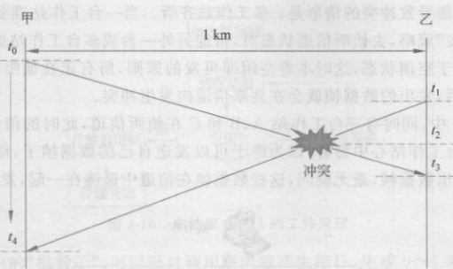
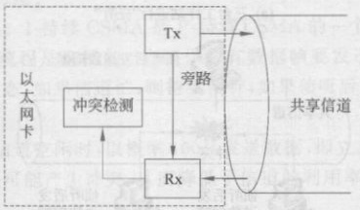
146 第4章介质访问控制和局域网
,中迪诗的国
会脂故工
件工合三,
图4-14信号传输时延导致的冲突
也从内部旁路了这个信号到Rx，同时，Rx也接收网络上的信号，如果Rx收到的这两
个信号是一样的，表明没有冲突产生；否则，意味着产生了冲突。冲突检测的工作原理
如图4-15所示
图4-15冲突检测的工作原理
所以，带冲突检测的载波侦听多路访问，除了执行“先听后发”策略之外，还要“边
发边听”，即一边发送数据帧，一边侦听发出的数据帧有没有遭受冲突。发生了冲突的
数据帧已经变成了乱码，不用再继续传输，检测到冲突数据帧的工作站，会终止数据帧
的发送，并同时广播一个拥塞（jam）信号，向所有的站点通告此次冲突
发送数据帧的工作站什么时候可以检测到冲突呢？图4-14中，甲工作站从发送
数据顿到检测到冲突的时间长度是t一t，乙工作站从发送数据帧到检测到冲突的时
间是t一t，这个时间长度的最大值是2D，最短趋近于0。对于甲来说，检测到冲突
的时间，是最远两台工作站传播时延的2倍，称为冲突窗口。只有经过了冲突窗口，没
有发生冲突，才认为工作站牢牢“抓住”了信道。“抓住”了信道的意思是，信号占据了
信道，其他工作站在侦听时，不会误认为空闲而发送数据顿
2.受控访问协议
上面介绍的多路访问协议，不管采用什么样的策略，都不可避免冲突，从而降低了
信道的利用率。有没有无冲突的多路访问协议呢？如果有，其性能是不是比有冲突的
多路访问协议更好呢？
下面介绍三个受控访问协议，也称为无冲突协议。
1）位图协议
位图协议是一种资源预留协议。假如有N台工作站共享信道，其状态分为竞争

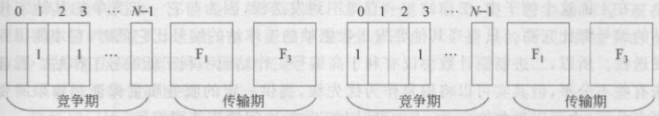
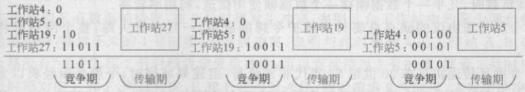
42介质访问控制 147
期和传输期。每台工作站都分到一个对应的竞争期时槽，如果一台工作站有数据帧需
要传输，就在属于自己的竞争期时槽中，发送1比特，表明自己有数据帧待发，就像上
课时有话要说，举手发言一样：竞争期过后，按照“举手”顺序，各台工作站挨个发送自
已的数据帧；在竞争期，明确了哪些工作站有数据帧要发，进行了足够的资源预留，所
以，在传输期，不会发生冲突；当传输结束后，开始新一轮的竞争，如图4-16所示。
图4-16位图协议的工作示意图
位图协议的信道利用率怎么样呢？如果系统有N台工作站，竞争期分割成N个
比特时间；数据帧长为d位，发送数据顿需要d个比特时间。在低负载时，一台工作
站要发送自已的数据帧，平均需要等候N个比特时间，也就是浪费了竞争期间的比特
时间，算作开销，所以，信道利用率约为d/（d十N）；在高负载时，一台工作站要发送自
已的数据帧，几乎不用等候，竞争期间，工作站一个接一个举手，传输一个数据帧只需
要在竞争期发送一个比特时间，所以，信道效率是d/（d十1），几乎可以接近100%
2）二进制倒计数协议
在位图协议中，如果共享信道的工作站很多，即N比较大时，信道效率会下降，要
等候更长的时间。二进制倒计数协议旨在缩短竞争期，提高信道的效率。它的工作原
理是这样的：N台工作站被赋予独一无二的编号，编号的位数是log2N。竞争期分为
log2N个比特时间，从左到右分别对应高位到低位的竞争时槽：在第一个比特时间，每
个有数据帧要发的工作站，发出自己编号的最高位，这些最高位进行“或”运算得到一
个结果比特值，如果工作站发现结果比特值与自己的最高位不相同，退出竞争；相反，
继续次高位的竞争，直到全部的竞争期结束，得到一个最终的结果。因为站点编号是
唯一的，最后一定只有一台工作站胜出，获得发送数据帧的权利
举一个N=32的例子深人详解二进制倒计数协议的工作原理，如图4-17所示：
如果工作站的序号分别是00000，00001，00010，，11111，在某个竞争期，编号为
00100、00101、10011和11011的四台工作站4、5、19和27有数据顿要发，竞争时槽长
5个比特时间。在图4-17中，从左数第一个竞争期的第一个比特时间，工作站4、5、19
和27“举手”示意，发出自己的最高位序号0、0、1、1，这4个比特经过“或”运算得到1，
工作站4和5发现1比自己的0大，退出竞争，工作站19和27继续竞争；在第二个比
特时间发出自已的次高位序号0和1，0和1的“或”结果是1，工作站19退出竞争，工
作站27获得了发送权，竞争期结束，工作站27发送数据帧，然后进人下一个竞争期。
图4-17二进制倒计数协议的工作原理
旺208 333.8.808.3331

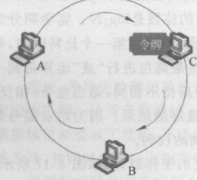
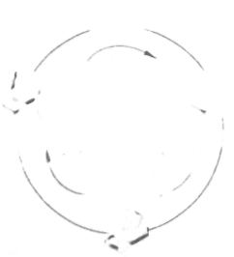
148 第4章介质访问控制和局域网
如果这时工作站4、5和19参与竞争，在第一个比特时间，0、0和1的“或”结果是1，工
作站4、5退出竞争，工作站19获得发送权，竞争期结束后，工作站19传输自己的数据
顿，之后，开始下一个竞争期。此时只有工作站4和5参与竞争，它们依次在各个比特
时间发送各自对应的位，直到第5个比特时间之后，工作站4才退出竞争，工作站5获
得发送数据帧的权利,周而复始。
在上面这个例子中，工作站4一直得不到发送权，因为与它一起竞争的其他工作
站的编号都比它高。只有当其他要发送数据帧的工作站的编号比它低时，它才能得到
发送权。所以，二进制倒计数协议有利于高编号工作站而不利于低编号工作站。看起
来有些不公平，但其实可以将编号作为优先级，提供一定的服务质量保证。如果需要
更多公平，也可以做些许变动，比如可以在工作站之间轮流使用编号。
二进制倒计数协议的信道利用率是d/（d十logN），相比位图协议的信道利用率
(相同工作站数量),略高一些。
3）令牌传递协议
令牌表示数据顿的发送权利，它其实是一种特别的数据帧，当一台工作站想要发
送数据帧时，必须捕获这个令牌，传输完成之后，也要释放令牌，以便其他工作站可以
令牌传递协议（tokenpassingprotocol）是一种轮流协议，面向共享信道的所有工
作站是平等的。令牌环的令牌运行在封闭的环上，令牌在环上单向传递，一台工作站
从它的上游站点接收空令牌，并传给它的下游站点；如果它有数据要传输，它将数据插
人令牌，置令牌于“忙”状态，并沿令牌的方向发送出
去。搭载了数据的令牌成了数据顿，在环上传输
环上的每台工作站接收并顺着令牌的方向传递数据
帧，目的工作站收到数据帧后，因为发现接收地址是
自己，处理这个数据帧的副本：同时，继续往下游站
点传递（被接收站标记），当数据帧在环上绕了一圈，
回到发送站时，发送站从中剔除数据，重新将“空”令
牌释放出来,如图4-18所示。61
令牌不仅可以运行在物理环或双环上，也可以
运行在其他物理拓扑上，比如总线，通过规定工作站
图4-18令牌环工作示意图
的发送顺序，形成逻辑环。
令牌环上的数据传输路线是确定的，消耗的时延也是确定的，所以，也称为确定性
的介质访问，这种方式也不会产生冲突
令牌传递协议的信道利用率类似位图协议。一台工作站需要等待数据帧传遍环，
才可能抓取到“空”令牌，低负载时，意味着等待最多一个环的传播时延，信道利用率较
低：高负载时，几乎一个数据帧接一个数据帧使用信道，利用率较高。
令牌传递协议的缺点是要付出维护令牌的成本，一旦令牌失踪，整个网络都将
瘫痪。
令牌环传递协议在20世纪80年代非常流行，组建局域网时，令牌是除经典以太
网之外的另一种常见选择，IEEE把令牌总线和令牌环分别标准化为IEEE802.4和
IEEE802.5，IEEE802.5还曾经是IBM系统接入LAN的标配。1989年，ISO颁布了

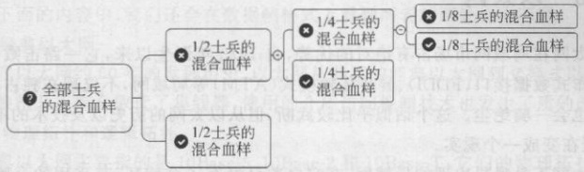
4.2介质访问控制
149
ISO9314，即光纤分布式数据接口（FDDI），主要用于局域网骨干连接，采用光纤介质
速度可以达到100Mb/s，相比于当时经典以太网的10Mb/s，极具吸引力。FDDI还采
用余的双环结构保证数据传输的可靠，同时改进了标准令牌传递协议，采用早期令
牌释放（EarlyTokenRelease，ETR），即令牌的释放时刻不是等到数据帧传回发送站
时，而是发送站发送完数据顿即释放“空闲”令牌，从而可以节约其他工作站等待的时
间，提高信道利用率。不管是令牌环还是FDDI，看起来很美，甚至曾经很辉煌，现在
却几乎都销声匿迹了。但是，也不能妄下结论，也许在一个适当的时机，有适宜的土
壤，令牌传递协议可能会再次换发光彩。
3.有限竞争访问协议
随机访问协议，冲突不可避免，在高负载的情况下，更是冲突频频，严重影响性能；
受控访问协议通过某种机制完全避免了冲突，但也付出低负载时的大时延或维护代
价。有没有一种协议，同时利用随机访问协议和受控访问协议的优势呢？即低负载时
采用随机访问协议，利用它的低时延优势；高负载时不要竞争，减少冲突
自适应树搜索协议就是这样一个有限竞争访问协议。为了更好地理解它，借用
Dorfman设计的病毒感染检测算法：第二次世界大战时，为了检测出N个美军士兵
是否感染了病毒，每个士兵的血样被抽取。为了不必检测每份血样，也为了加快检测
进程，可以将其中N/2份血样的一部分进行混合，如果混合血样检测出没有病毒，对
应的N/2个士兵就安全了；如果这混合血样检测出了病毒，就把这N/2的一半，即
N/4个士兵的部分血样混合，继续检测，直到每个士兵都被排除或被检出，如图4-19
所示。
图4-19检测出感染士兵的算法示意图
Capetanakis采用上述算法访问广播信道（共享信道），把竞争期分成若干时槽，每
个时槽对应若干台工作站，这些工作站被看成二叉树上的节点，对应着这些时槽
举个例子，如图4-20所示，网络系统中有8台工作站A、B、C、D、E、F、G和H。0
号时槽对应全部8台工作站，1号时槽对应A~D共4台工作站，2号时槽对应E~H
共4台工作站，3号、4号、5号和6号时槽分别对应A和B、C和D、E和F以及G和
H工作站。
当竞争期来到时，需要发送数据帧的工作站在自己的时槽内“举手”。如果此时工
作站E和F有数据帧待发，在0号时槽发生冲突，表明8台工作站中的至少两台想发
送数据帧，在接下来的1号时槽，未发现冲突，表明与此时槽相关的工作站A、B、C和
D都没有“举手”，那2号时槽肯定发生冲突；可以直接绕过2号时槽，搜索5号时槽，5
号时槽对应E和F，所以冲突，E和F获得发送权；最后搜索6号时槽，未发生冲突，即
G 和H不发送数据帧,本轮竞争结束。

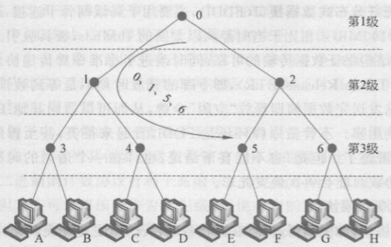
150第4章介质访问控制和局域网
维肆8白搭
全次整
好冷正层
田途蚕与
张货晶面,和
免創菌能质,
隆彩糖
着,
亲,跟族恩
回市再越
年
图4-208台工作站的自适应树搜索协议
低负载时，有冲突的时槽较少，不必搜索全部。比如上面8台工作站的例子，0号
时槽通常会发生冲突，可以直接跳过，从1号时槽开始，这里无冲突，无须往下搜索；可
以推测2号时槽肯定发生冲突，直接绕过2号时槽，开始搜索2号时槽的左分支和右
分支。
高负载时，几乎每个竞争时槽都会发生冲突，没有必要每个时槽都搜索。比如这
个例子中，如果8台工作站都要发送数据帧，直接搜索时槽3、4、5和6就可以了，难以
确定的是应该从哪一级开始搜索才是合适的
4. 3以太网
以太网在局域网市场占有绝对的优势，自1973年诞生以来，它一路击败令牌环、
光纤分布式数据接口（FDDI）、异步传输模式（ATM）等局域网，不仅现在独占整头，也
许未来也会一骑绝尘。这个话似乎比较武断，但从以太网的历史以及技术的不断进步
来看，正在变成一个现实。
以太网不是最早出现的局域网，在它之前已经有了令牌环，其采用的令牌传递协
议是确定性的介质访问控制方式，完全消灭了冲突。1977年，Datapoint公司开发了
ArcNet令牌总线局域网，采用了总线拓扑结构和令牌传递协议，当时被广泛部署，其
传输速率从最初的2.5Mb/s提高到100Mb/s，传输介质可以是粗缆、双绞线和光纤。
1988年，ITU-T颁布了异步传输模式（ATM）标准，它采用了固定53字节长的信元作
为传输单元，且采用了面向连接的技术，适用于点到点的网络，速度可达155Mb/s。
1989年，ISO推出的光纤分布式数据接口（FDDI）继续采用令牌传递协议，但做了改
进，减少等待时延，采用光纤介质，其传输速度可达100Mb/s。
1973年，罗伯特·梅特卡夫在一份手绘的备忘录中，展示了工作站连接到总线上
的样子和总线以太网的拓扑，如图4-21所示。1976年，梅特卡夫和他的助手大卫·
博格斯（DavidBoggs）发表了著名的论文《以太网：本地计算机网络中的分布式包交
换》（Ethernet:Distributed Packet SwitchingforLocal Computer Networks），该论
文详细阐述了一个挂接了100台工作站的1km长总线以太网的原理和实施：当时，梅
特卡夫就职于施乐公司帕洛阿尔托研究中心（PaloAltoResearchCenter）。1978年，

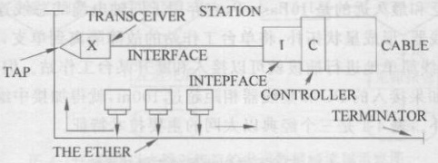
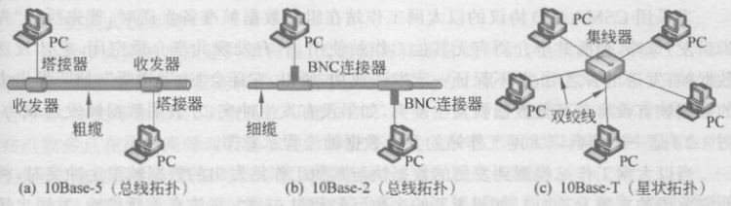
43以太网
151
品 O (p470
美国数字设备公司（DigitalEquipmentCorporation，DEC）、英特尔（Intel）公司、施乐
（Xerox）公司联合颁布了10M以太网标准，以这三家公司名称的首字母合在一起，为
以太网标准命了名：DIX以太网标准。1983年，IEEE颁布的IEEE802.3标准与它完
全兼容，稍后，我们会发现两者只有很小的差别；IEEE后来颁布的以太网系列标准的
名称均称为IEEE802.3*，其中“*”代表1个或2个字母，比如，快速以太网的标准
IEEE 802. 3 u用
t 中
《叠综国气量辟用
给双核新,维眼
m001套只离
酵紫皇飄宝婚
图4-21梅特卡夫的总线以太网手稿
从此开始，以太网开启了开挂“网生”，从10M的经典以太网，到100M快速以太
网，到千兆（吉比特）以太网，再到万兆（10G）以太网、25G以太网、100G以太网、400G
以太网、800G以太网·.
4. 3. 1经典以太网和交换式以太网
从OSI参考模型上看，以太网覆盖了物理层和数据链路层，而IEEE802.3只覆盖
了物理层和数据链路层中的介质访问子层（参考图4-4），并不涵盖逻辑链路控制子
会在数据帧格式上看到两者的两处小小不同。
1.经典以太网
纵观以太网约50年的发展历史，以太网从共享的经典以太网到交换式以太网，以
太网交换机几乎完全取代了集线器，使用的介质访问控制技术也发生了质的改变
1）物理拓扑和逻辑拓扑
经典以太网主要指的是10Base-5、10Base-2和10Base-T，它们的物理拓扑分别为
总线拓扑、星状/扩展星状拓扑，如图4-22所示
图4-22三种经典以太网的物理拓扑
这三种经典以太网采用了三种不同的组网方式。
10Base-5是最早的以太网组网方式，以粗同轴电缆作为总线，工作站通过刺穿式
塔接器、收发器（又称MAU，介质接人单元）挂接到总线。此种接人方式虽然可以支
持最远500m（5×100m）的单段距离，使用4个中继器，最远总距离可增至2500m.但

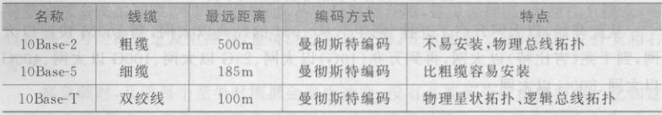
152
由于粗缆笨重、不易弯折和不易安装，很快被另外一种以太网所取代，那就是
10Base-2.
10Base-2采用细缆作为总线，其直径约为0.26cm，仅约为粗缆直径的五分之一，
成本降低了，且柔软很多，无须采用专门的连接单元，采用BNC连接器（一种T型连
接头），连接计算机更加方便。但其单段最大长度缩短了，仅有185m（约2×100m）
使用4个中继器，最远距离可达925m
用得最广泛和最久远的是10Base-T，它弃用了同轴电缆的总线连接方式，而采用
了双绞线和集线器，形成星状拓扑，将单台工作站的故障隔离到单支，更加容易安装和
维护，通过双绞线简单地进行插拔就可以接入和断开某台工作站。但双绞线的最远距
离只有100m，如果接入的PC和集线器相距超过100m，就得加接中继器或集线器，形
成扩展星状拓扑。表4-1是三个经典以太网的主要技术特征
表41三个经典以太网的主要技术特征
经典以太网采用了曼彻斯特编码（见2.2.1节）传输数据，传输10Mb/s的数据，需
要20M时钟脉冲，带宽效率只有50%。
尽管这三种经典以太网的物理拓扑不一样，但它们具有相同的逻辑拓扑，即总线
逻辑拓扑。逻辑拓扑是指PC访问介质形成的虚拟拓扑。10Base-T的物理拓扑虽然
是星状拓扑，它的逻辑拓扑仍然是总线拓扑，挂接在集线器上的工作站共享集线器和
上行链路，形成访问争抢的总线介质
2）介质访问控制：CSMA/CD
经典以太网是共享式网络，存在某个时刻由谁访问共享介质的问题，4.2节介绍
了几种介质访问控制协议解决这个问题。经典以太网中采用了带冲突检测的载波侦
听多路访问（CSMA/CD）协议进行介质访问控制
当采用CSMA/CD协议的以太网工作站在组好数据帧准备发送时，首先执行“先
听后发”策略，侦听共享介质有无其他工作站使用，只有发现共享介质空闲，它才发送
数据帧；发送出去之后，并不保证一定发送成功，所以，它还会“边发边听”，侦听发出去
的数据帧有没有与其他数据帧发生冲突，如果没有发生冲突，才表明数据帧发送成功
图4-23是一个经典以太网工作站的发送数据帧流程示意图。
当以太网工作站检测到发出的数据帧与其他工作站发出的数据顿发生冲突时，将
冲突重传的次数RT加1，如果RT的次数已经超过15次，将放弃重新传输，发送出错
报告，结束这个数据帧的传输；如果RT在15之内，工作站将执行一个二进制指数退
避算法，选择一个随机等待的时间进行重传.以降低再次发生冲突的概率。
经典以太网的冲突窗口是51.2us，即数据帧在相距最远的两台工作站之间往返
个来回所用的时间，记为t=2D=51.2us。二进制指数退避（BinaryExponentia
Backoff，BEB）算法可以简单地表示为

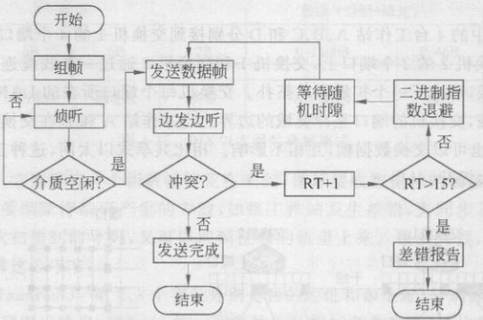
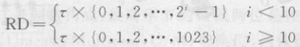
可酸镇啡肆母部
4. 3 以太网
153
计指舒华则
上通中区下用
s8
于队海灘定
21787
证麻D制琳
弥阳榴裤衬
图4-23 经典以太网工作站的发送数据帧流程示意图
当一台工作站第一次发生冲突时，RT=1，小于15，从{0×t，1×t}两个时间中随
机选择一个时间长度等待，然后重传；如果发生冲突的两台工作站（或者更多台工作
站）选择了同样的等待时间，则重传的结果是发生第二次冲突，此时，RT=2，仍然小于
15，根据二进制指数退避算法，从{0×t，1×t，2×t，3×t四个时间中随机选择一个
时间长度等待，然后重传。每增加一次冲突，可选择的等待时间长度的个数就增加一
倍，再次发生冲突的可能性就降低一点。如果运气不好，一直到发生了第10次冲突，
此时，RT=10，可选的等待时间变为0×t，1×t，，1023×}共1024个，如果运气
一直坏下去，重传后再次发生冲突，可选的等待时间个数不再增加，直到发生冲突15
次，再次重传之后RT=16，此时，这台工作站就放弃重新传输，发送错误报告；说明此
时以太网太忙，太多工作站争抢共享介质，在15次尝试传输失败后选择放弃。
如果某次发送数据帧之后，并没有检测到冲突，说明该数据帧已经传输成功。可
见，以太网并没有采用确认机制肯定它的传输成功，这个与无线局域网采用确认机制
确认传输成功（见4.2.2节）是不一样的
2.交换式以太网
经典以太网的本质是共享资源，其逻辑拓扑是总线状的，也就是说所有工作站共
享介质，即使通过集线器连接的以太网也是共享式的。共享式以太网会不可避免地发
生冲突，冲突导致重传，而重传又可能加剧了冲突。这种恶性循环在共享介质的工作
站点数多且在用网高峰时容易发生。即使不发生这种情形，共享式以太网工作在半双
工模式.也会因为介质控制等因素而性能低下，导致用户体验差。
在以太网发展演变的过程中，物理层设备（中继器、集线器）逐渐消失，越来越多的
以太网连接设备变成了交换机，现在，已经很难在以太网中看到使用集线器了。使用
了交换机的以太网成了交换式以太网。
交换式以太网与共享式以太网的本质不同是大大降低了争抢共享介质的可能性。
如果交换机的端口是全双工的，这个端口下的工作站也是全双工的，那么端口与工作
站之间形成了无冲突域。交换机内部就像一个交换矩阵，可以让端口之间的数据帧交

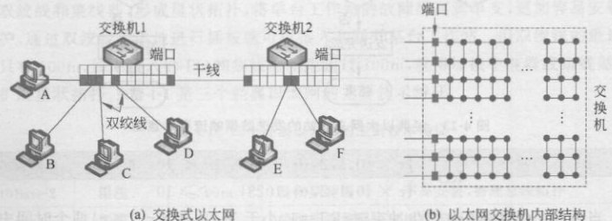
154第4章介质访问控制和局域网
换并行进行
图4-24中的4台工作站A、B、C和D分别接到交换机1的4个端口上，工作站E
和F接到交换机2的2个端口上，交换机1和交换机2通过一条线缆连接起来，这条
线缆称为干线，形成了一个扩展星状拓扑。交换机每个端口所在的LAN段成为一个
独立的冲突域，交换机的端口是冲突域的边界。当工作站A和B在交换数据帧时，工
作站C和D也可以交换数据顿，互相不影响。相比共享式以太网，这种工作情形的性
能得到了极大提升。
图4-24常见的交换式以太网拓扑
为什么可以做到A、B与C、D各自的通信互不相扰呢？这与交换机内部的结构
有关，如图4-23（b）所示，各个端口延伸到交换机内部形成了阵列交换点，这些阵列可
以为数据顿交换搭建临时的通路，形成虚拟电路。所以，数据顿交换可以在交换机内
部并行进行，而不会发生冲突
关于交换机的工作原理，我们将在4.4节详细介绍，它一改集线器“傻瓜式”的工
作原理，而具备了一定的“智能”
在后期部署的10Base-T，已经从共享式以太网，迁移到了交换式以太网，只是那
时交换机的价格还比较高，为了节约成本，有时候还会在交换机的一个端口下接一个
集线器，集线器上再挂接若干台工作站，相当于这些工作站共享交换机的一个端口，同
处于一个冲突域，而现在几乎看不到这种场景了。一个端口只接一台设备，冲突域小
了，整体网络性能得到了提升
还要强调一句，当交换机的端口不是工作在全双工模式，而工作在半双工模式时，
以太网仍然存在争抢共享资源的情形，这时仍然要使用CSMA/CD协议
4.3.2以太网数据帧的格式
前面提到DIX以太网和IEEE802.3涵盖的参考模型层数不同，除此差异之外，
DIX以太网数据帧和IEEE802.3数据帧也略有差别。下面讲解这两种数据帧的
格式。
1.DIX以太网数据顿格式
DIX以太网数据帧由帧头、数据（载荷）和帧尾三大部分构成，总共6个字段（无填
充时）或7个字段（有填充时），如图4-25所示，下面展开讲解。
（1）前导码（preamble）：是第1个字段，共8字节长，是一个64位的比特序列：
10101010。前导码的主要作用是指示新数据帧的到来和进行同步，当一台工作站扫

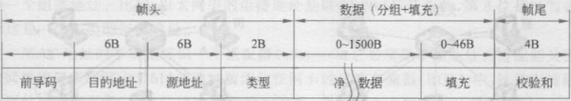
单时准神与衣)4. 3 以太网
155
图425DIX以太网数据帧格式
描到前导码时，它知道有一个新数据帧正在来到，做好接收数据帧的准备。经典以太
网的前导码是曼彻斯特编码产生的方波，如果工作站发生差错，失同步了，也不必慌
张，只需要再次扫描到前导码，又可以回到正确的轨道上来。很多时候，计算帧长度
时，并没有计算这8字节
（2）地址（address）：第2、3个字段分别是目的地址和源地址，分别标识这个数据
帧的接收接口和发出接口，都为48位。这里的地址指的是物理地址，也称硬件地址
俗称MAC地址。
物理地址由48位二进制数构成，最高字节的最低两位是控制位。其中最高字节
的最低位是单播/组播（Unicast/Multicast，U/M）切换位，当该位为0时，表明这个地
址是一个普通的单播地址，可以分配给一个接口使用，既可出现在数据帧的源地址字
段，也可出现在数据帧的目的地址字段；当该位是1时，表明这是一个组播地址，代表
组成员，只能出现在数据帧的目的地址字段。
在局域网中，数据传输的方式有三种：单播、广播和组播。
单播是一台工作站将数据帧直接发送给另外一台工作站，此时源地址和目的地址
都是普通的单播地址。在图4-26（a）中，工作站A向工作站D单播一个数据帧，在目
的地址字段中直接填写工作站D的MAC地址，同在一个局域网的其他工作站B、C
和E都不会处理这个数据帧
广播是一台源工作站向所有工作站发送数据帧，此时的目的地址是48位1组成
的地址FFFF.FFFF.FFFF，这是一个广播地址，同一局域网中的所有工作站都接收并
处理这个数据帧，如图4-26（b）所示。
组播是一台源工作站向一组成员工作站发送数据顿，此时源地址是单播地址，而
目的地址是组播地址，组中的每个成员都将接收并处理这样的数据顿。在图4-26（c）
中，源工作站A发出的数据帧中，其目的地址的前24位是01-00-5E，表示的是以太网
组播地址，B和D是组播组成员，只有它们会接收和处理这个数据帧，其他工作站不接
收和处理。
为了方便表示，MAC地址通常分成6个8位组，每个8位组转换为对应的2个
十六进制数，位组之间用冒号分开，也可以用短横线分隔。比如00：63：ef：23：56：21，
也可以表示成00-63-ef-23-56-21，还可以表示成0063.ef23.5621。48位MAC地址的
构成如图4-27所示。
不管是单播帧、组播帧还是广播帧，其源地址都是一个单播地址，它具有全球唯一
的特性。为了保持全球唯一性，48位地址被一分为二，前24位被称为组织唯一标识
符（OrganizationallyUniqueIdentifier，OUI），由IEEE统一管理和分配，一个公司可
从IEEE申请注册一个OUI，所以，有时OUI也称为公司标识符（company-ID）。比
如，一个MAC地址c4：9d：ed：23：67：b0的前24位是c4：9d：ed，这是微软公司从

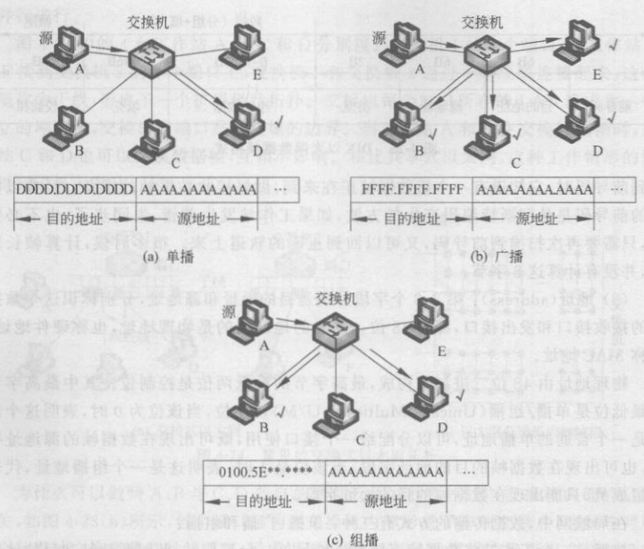
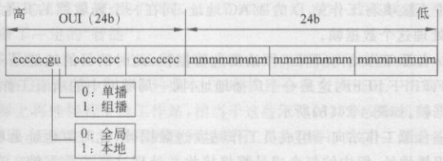
156 第4章介质访问控制和局域网
图426三种方式的数据帧传输
图4-2748位MAC地址的构成示意图
IEEE申请得到，微软公司负责对后24位进行管理和分配，即有2种可能的组合由微
软公司自行指派，保证其唯一性，并写入使用这个物理地址的网络接口卡（简称网卡）
中。MAC地址的后24位被称为制造商标识号（manufacturerID）.也称为扩展标识符
（extendedidentifier）。一个公司可能申请了不止一个OUI，可能拥有多个。MAC地
址也称为EUI-48地址，48表示地址的位数，而EUI是扩展的唯一标识符（Extended
UniqueIdentifier）的英文缩写
MAC地址的第7位（图4-27中的“g”位）是“全球/本地”（“global/local"或“g/1"）
标识位。如果该位为“0”，则表示该物理地址是全球管理的地址（全球唯一）：如果该位
为“1”，则表示这是本地管理的地址，可以任意分配。
MAC地址的第8位（图4-27中的“u”位）是“单播/组播”（“unicast/multicast”或
“u/m”）标识位。如果该位为“0”，则表示这是一个单播地址；如果该位为1，则表示这

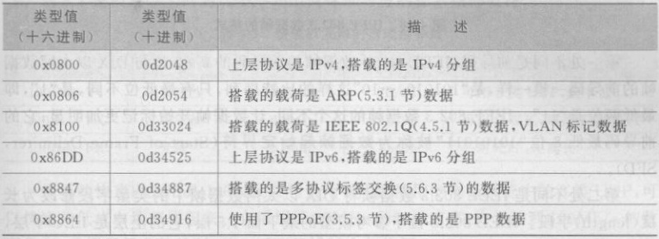
4.3以太网
157
是一个组播地址。比如，以太网中的组播地址是以01-00-5E开头的，第8位是“1”，表
示这是一个二层的组播地址
MAC地址的本质是标识一个适配器（adapter），它必须是单播地址。适配器又称
为网络接口卡或网卡。MAC地址被固化在网卡的只读存储器（ROM）中，这是它被称
为硬件地址的原因。MAC地址不会发生改变，就像一个人的身份证号码一样，一个
适配器的MAC地址终生只有一个，且与其所在的地理位置没有任何关系，不管这个
适配器所在的设备移动到广州还是北京，其MAC地址始终不会发生任何变化。
如果一台网络设备有多个适配器，也会拥有多个MAC地址。例如，一台交换机
有24个快速以太网接口（也称端口），每个接口有一个MAC地址，这台交换机就拥有
24个MAC地址。一台普通计算机上可能有多个适配器，比如以太网适配器、无线局
域网适配器、虚拟适配器等，那么它可能也有多个MAC地址。
（3）类型（type）：是DIX以太网数据帧的第4个字段，长为2字节，表示上层（即
网络层）使用的协议类型，即数据帧中搭载的净数据类型，当这个值是0x0800时，表示
上层采用了IPv4协议，即数据帧中搭载的是IPv4分组。常见的类型值如表4-2
所示。道
表4-2 常见的类型值
（4）数据：是DIX以太网数据帧的第5个字段，是净载荷（payload），是真正的数
据，长度可以从0字节到1500字节不等，是从上层传下来的协议数据单元（PDU）。当
这个字段的长度小于46字节时，其后面紧跟一个填充字段，保证数据和填充这两个字
段的长度加起来至少为46字节，进而保证整个帧长度不小于64字节（不含前导码）。
之所以有最小帧长度的规定，是因为经典以太网采用了介质访问控制协议
CSMA/CD。它的工作原理要求工作站不仅要“先听后发”，而且要“边发边听”，也就
是在发送数据帧的同时还要进行冲突的检测，如果数据帧太短，可能发送完成了，冲突
才在“远方”发生，而发送工作站却对此毫无所知，还以为发送成功了。所以，最小帧长
度是保证发送数据帧的时间至少是最远两台工作站的来回传播时间（冲突窗口）。
为什么最小顿长度是64字节而不是一个别的值呢？前面讲到，经典以太网的冲
突窗口是51.2us，如果发送工作站在这段时间一直在发送数据帧，远方发生的冲突，再
传回来，就可以检测到了。所以，根据帧长度一带宽×时间。可以计算得到：最小帧
LaoeC M
numbers/ieee-802-numbers.xhtml.从面不,限介中百
https://www.iana.org/assignments/iee

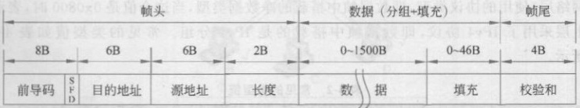
158
长度=51.2μs×10Mb/s=512比特=64字节。
DIX以太网数据顿还有一个最大长度的限制，由于净载荷最大不超过1500字节，
因此最大帧长度不超过1518字节（不包含前导码）。这个限制最早是由内存的昂贵带
来的，现在的内存成本已经大大降低，且带宽也越来越高。这么小的数据帧长度上限，
实际上已经带来了效率的负面影响。虽然已经开始实验使用9000字节的巨型帧，但
全球畅行的事实标准很难在短期内改变。真!
（5）校验和：位于帧尾，长度为4字节。DIX以太网数据帧采用了前面讲过的循
环余校验（CRC）检错，生成多项式是32阶的，即校验和字段长为32位（4字节）
2. IEEE 802.3数据帧AM
IEEE802.3数据帧的格式与 DIX以太网数据帧的格式有两处不同，其余字段全
部相同，所以，这里只介绍这两种数据帧格式的不同之处。IEEE802.3数据帧的格式
如图4-28所示。
图4-28IEEE802.3数据帧的格式
第一处不同是前导码，IEEE802.3数据帧的前导码的高62位与DIX以太网数据
帧的前导码一模一样，是“101010，10”这样的比特序列，只有最低位不同，是“1”，即
最低两位是“11”。IEEE802.3数据帧的这个不同，让数据帧开始标记更加明显；它的
前导码最低8位“10101011”被称为数据帧起始定界符（StartofFrameDelimiter，
S FD)
第二处不同是IEEE802.3数据帧将DIX以太网数据帧中的类型字段修改为长
度（length）字段。IEEE802.3位于参考模型的最下面1.5层，它的上层是LLC子层
并不需要类型字段说明；代替这个类型字段的是长度字段，表示除前导码外的数据帧
的长度。
怎么区分这个字段到底是长度还是类型呢，也就是怎么区分这两种数据帧呢？有
个简单的判定方法：看这个字段的值，如果该字段的值大于0x0600（对应的十进制数
为1536），表明这是一个类型字段，比如著名的0x0800.代表上层采用了IPv4协议，这
是个DIX以太网数据顿；如果这个字段的值小于0x0600，表明这是一个长度字段，其
值表明了这个数据帧的长度（不含前导码），这是一个IEEE802.3数据帧。长度字段
的设计，让工作站能够清晰地判断数据帧的结束，这无疑是一个很好的考量，无奈
IEEE802.3标准颁布时，DIX以太网工作站已经大量地部署了，直到现在，如果你站
在网络上随手一抓，抓到的数据帧几乎毫无例外都是DIX以太网数据帧。
4.3.3越来越快的以太网
从经典的以太网起步，以太网的发展和进步最直观的体现是传输带宽，从10M、
100M，到1000M，再到10000M和更高速度的以太网。10M经典以太网已经在4.3.1
节中介绍，下面从快速以太网开始，简要介绍这些以太网的技术特征

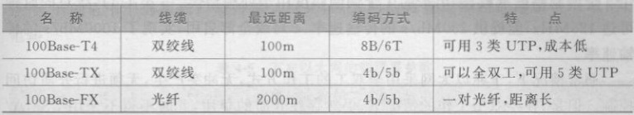
4.3以太网
159
1.快速以太网
相对于通过调制解调器或综合服务数字网络（ISDN）提供的64K或128K的带
宽，经典以太网10M的带宽已经很高了。但当时（20世纪80年代）流行的10Base-T
以太网在部署时，除了使用交换机之外，还使用了集线器、中继器等，网络运行的吞吐
量远远低于10M，所以，1992年，IEEE802.3委员会决定开发一个新的局域网标准，3
年后，IEEE802.3u标准正式颁布，但它并不是一个全新的标准，更像是对IEEE802.3
的补充，完全向后兼容，除了速度提升为100Mb/s，所以，它被称为快速以太网（fast
ethernet)。erTno
相对于经典以太网，快速以太网具有如下特性。
E9作持不垂面本如
（1）保留原有的数据帧格式、接口和过程规则。
（2）不再使用粗缆和细缆，但仍然使用交换机或集线器作为星状拓扑的中心，工作
站和中心（交换机或集线器）之间的距离可以是100m（双绞线），也可以是2km（光纤）
（3）在半双工工作模式下，仍然采用CSMA/CD协议。
快速以太网速度提升为原来的10倍，传输1比特所需要的时间缩短到原来的1/
10，要保持原有的帧长度，最远工作站的距离缩短为原来的1/10（2500m的1/10是
250m），才能保证“边发边听”，检测到远端发生的冲突
表43是快速以太网的几个不同组网标准对应的技术指标或特性。
表4-3 快速以太网的物理层参数
最早的快速以太网是100Base-T4，采用了广泛使用的电话系统中的3类UTP，可
以快速并低成本地部署起来。它采用了25MHz的时钟速率，为了达到100Mb/s的数
字带宽，采用了复杂的编码，且4对双绞线被全部使用
100Base-TX很快取代100Base-T4占领了市场，它在原有的10Base-T上非常容
易升级，仍然采用了性价比高的5类UTP，通过交换机和集线器方便地接人工作站。
5类UTP可以提供125MHz的时钟速率，采用了4b/5b编码，带宽利用率提高到
80%，正好可以提供100Mb/s的传输速率。每台工作站使用5类UTP中的一对线发
送，一对线接收，还有两对线并未使用。
原有10Base-T网络升级到100Base-T，但网络中的每台设备并不都能完成升级，
难免造成10M、100M设备同时存在的情形，所以，快速以太网标准给出了一个自动协
商（autonegotiation）的机制，允许通信的双方自动协商速度（10Mb/s或100Mb/s）和双工
工作模式（半双工或全双工）。
2.千兆以太网
顾名思义，千兆以太网的传输速度已经提升到了1000Mb/s，即1Gb/s，所以，也称
为吉比特以太网（gigabitethernet）。
从1996年开始，先后出现了1000Base-SX、1000Base-LX和1000Base-CX三种以
太网，它们对应的标准是IEEE802.3z。千兆以太网具有如下特性

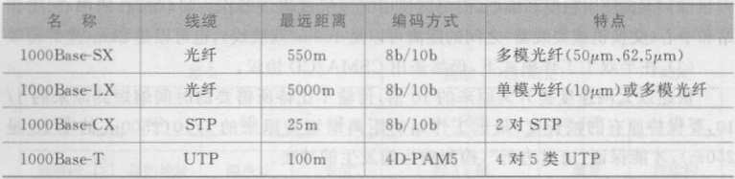
160
（1）继续保留原有数据帧格式、最小顿长度和最大帧长度。
网太划脱)
（2）保留原有的接口和过程规则，向后兼容。
（3）允许全双工和半双工两种工作方式，在半双工工作时，采用CSMA/CD协议
（4）进行流量控制，适配不同速度接口之间的数据帧交互。
（5）允许使用巨型帧（jumbo frame），更充分地利用带宽。
表4-4是千兆以太网的几个组网标准对应的技术指标或特性。IEEE802.3z标准
采用光纤或铜缆作为连接介质，使用8b/10b编码达到千兆速度，此时并没有使用广
泛部署的5类UTP。1998年颁布了IEEE802.3ab标准，这就是1000Base-T，它采用
了成本低、性能不错的UTP实现1000Mb/s的传输速率，很快成为了市场主流。
表4-4千兆以太网的物理层参数
1000Base-T采用的编码方法称为4D-PAM5，每个码元传输2比特，即4个符号，
用5个调制幅度承载，多出来的1个调制幅度用于处理错误。5类UTP线对的时钟
可达125MHz，能提供250Mb/s的传输速率，4对线全部启用，实现了1000Mb/s的传
输速率。
通常情况下，千兆以太网采用全双工的工作方式，无冲突产生，无须进行介质访问
控制。但是，在半双工工作的情况下，仍然存在介质的争用，此时不得不采用CSMA
CD协议，它要求传输一个数据顿的时间不少于数据帧到达最远工作站的来回传播时
间。相对于经典以太网，千兆以太网的速度提升为原来的100倍，意味着传输一个数
据帧所需要的时间只是经典以太网的1/100，在保留原有最小顿长度（64字节）的前提
下，冲突窗口缩短为原来的1/100，也就是两台工作站的最远距离也从2500m缩短为
25m。25m的最远距离太短了，如果可以扩充到200m，对于大多数应用场景就够用
了，IEEE标准中提出了两种将两台工作站最远距离延长到200m的方法。
一种方法是载波扩充（carrierextension）。两台工作站的最远距离受限于传输一
个数据帧所需要的时间，如果传输时间增加到原来的8倍，根据传输时间一帧长度/带
宽，数据帧长度需要扩展到8倍。所以，原来最小顿长度是64字节，增加填充位，使数
据帧的长度增加到64×8=512字节，这样，经过填充的最小数据帧变成了512字节，
传输它的时间增大到了原来的8倍，这个时间能够传播到的最远距离也增大到了原来
的8倍，即8×25m=200m。这种方法的优点是，可以通过硬件进行位填充，工作站的
软件无须任何改变。这种方法也有一个最大的缺点：填充的位是开销，极端的情况
下，如果传输的数据帧是64字节的最小数据帧，需要填充的位是7×64字节，传输效
率只有1/8，即12.5%，如果算上18字节的帧头开销，传输效率低至46/512，约
为9 %。

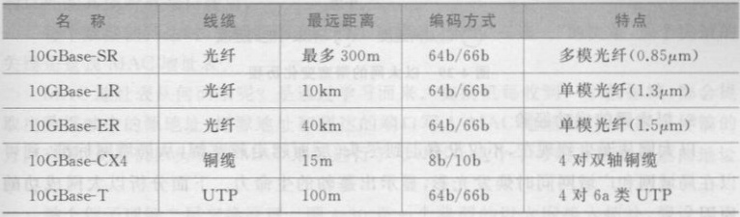
4. 3
161
另外一种方法是帧突发（framebursting），这种方法就像三国时火烧赤壁里的战
船相连一样。将若干数据帧连在一起，当成一个单一的数据帧发送出去，只有连在一
起的帧长度小于512字节时，才进行位填充。这种方法最大的优势就是没有填充位或
填充位很少，也就是开销小，传输效率高。
千兆以太网的速度很快，原有的帧长度上限拉低了传输效率，千兆以太网充许使
用超过1500字节的巨型顿，比如9000字节，但这并不是标准的一部分，因为这将导致
向后不兼容。
在10M、100M、1000M以太网共存的情况下，可以通过自动协商机制，进行自适
应协商，除了协商带宽，还可以协商半双工或是全双工的工作方式
3.万兆以太网
万兆以太网的传输速率达到了10Gb/s，记作10GbE。除了尽量兼顾向后兼容，它
还具有如下特性
（1）继续保留原有数据帧格式、最小帧长度和最大帧长度。
（2）只工作在全双工模式，不再采用CSMA/CD协议。
表4-5是万兆以太网几个组网标准对应的技术指标或特性。万兆以太网可以用
光纤、铜缆或者UTP进行连接。IEEE802.3ae标准颁布于2002年，对应于表4-5中
的10GBase-SR、10GBase-LR和10GBase-ER，它们都采用了64b/66b的编码，但采用
的光纤规格不同，可以提供长短不一的最远传输距离，有的适用于数据中心内部高速
连接，有的适用于远距离广域传输。可见，以太网的覆盖范围已经超出了局域网的
范畴。
表4-5万兆以太网的物理层参数
2004年颁布了IEEE802.3ak标准，对应于10GBase-CX4，它采用了4对双轴同
轴电缆，每对的波特率是3.125Gb/s，采用8b/10b编码，传输速率达2.5Gb/s。铜缆版
本的以太网的优势是比光纤便宜，但最远传输距离只有15m，使用场景有限。
2006年颁布了万兆以太网的最后一个版本IEEE802.3an，即10GBase-T，允许采
用6a类UTP实现10Gb/s的传输速率。4对线中的每对都可全双工双向传输，波特
率为800Mb/s，每个码元16个级别，即每个码元携带4比特：再采用纠错编码，传输速
率达到2500Mb/s。10GBase-T可最大限度地利用已有Base-T以太网的部署，形成高
速局域网。
4.更高速度的以太网
2010年，IEEE802.3ba标准完成，其定义了40G/100G的高速以太网第一版，提
供了多种物理层（PHY）规范，还定义了许多端口类型，包括不同的光学和电气接口

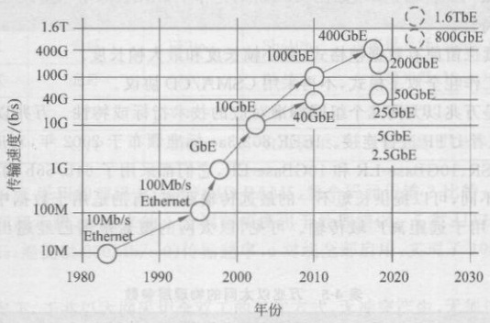
162第4章介质访问控制和局域网
以便在单模光纤、多模光纤、双芯铜缆、双绞线和网络设备上运行高速以太网。40G
太网比较昂贵，市场占有率逐渐下滑,正成为过去式。立取薄證
2016年，IEEE颁布25G以太网标准，并采用它构建第二代100G以太网，相比
40G/100G以太网，成本较低廉
2017年，由IEEE802.3bs工作组开始开发400GbE和200GbE标准，继续保留以
太网数据帧格式、最小帧长度和最大帧长度
2020年，以太网技术联盟（EthernetTechnologyConsortium）宣布开发800G以
太网规范，以满足数据中心网络不断增长的性能需求
单从速度来看，以太网从10Mb/s走到了现在干线的400Gb/s，增长为最初的4
万倍，令人惊讶，如图4-29所示。
高路丙小
以太网速度
图4-29以太网的带宽变化历程
5.以太网的成功经验
以太网从诞生到现在，不仅没有走到尽头，反而越走越宽阔，从局域网标准，到可
以在局域网和广域网同时焕发光彩，显示出蓬勃的生命力。下面分析以太网成功的
原因。
第一，以太网在发展的过程中，做到了向后兼容，让已有的旧网络可以方便地升级
到新的网络，升级并不是意味着大面积丢弃，而是保护了很多已有的投资；同时，技术
人员无须从头更新相关知识
第二，以太网的部署和维护都非常简单，工作站的接入和拆除都很容易，且无须安
装专门的软件，以太网交换机也可以做到即插即用，可以透明工作
第三，以太网善于取舍，在一路过关斩将的过程中，打败对手，并从对手中吸取精
华，不断地改进，比如编码方式，从最初的曼彻斯特编码，到4b/5b，再到8b/10b、
64 b/ 66 b
第四，以太网传输的是无连接无确认的数据顿，而网络层的IP分组传输也是无连
接无确认的，天生的无缝对接，IP和以太网都是市场的胜利者。

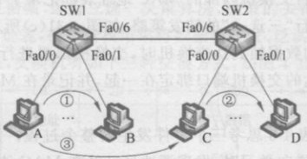
4.4数据链路层交换和交换机163
4. 4
不同的楼层、不同的楼栋部署着若干局域网，有的是有线局域网，有的是无线局域
网，可以通过交换机将它们连接起来，如果连接的两个局域网段都是以太网，则这台交
换机称为以太网交换机
数据帧从交换机的一个端口（即接口）进人，经处理后，再从其他端口离开的过程，
称为交换，也称为数据链路层交换（或称二层交换，L2交换），交换机处理的数据帧是
数据链路层（OSI参考模型的第2层）的协议数据单元（PDU）。
数据链路层交换的原理是怎样的呢？交换机是如何处理数据顿的呢？下面的内
容，我们将围绕这两个问题展开
4.4.1数据链路层交换
当数据帧从交换机的某个端口到达时，交换机将运行一个算法，作出如何处理该
数据帧的决策，我们把该算法简单称为“三选一”决策。交换机收到数据帧后，打开帧
头，读取每个字段，在MAC地址表中查找该数据帧的“目的地址”
（1）如果查找到了目的地址，且指示转出的端口与到达的端口不是同一个端口，
则按照指示的转出端口转发。
（2）如果查找到了目的地址，但指示转出的端口与到达的端口是同一个端口，则
丢弃这个数据帧
（3）如果找不到目的地址，则将泛洪（广播）该数据顿，即把它从除了到达的那个
端口外的其他所有端口转出
每个数据帧到达时，交换机都会运行上述算法，作出“三选一”的决策，这个决策的
关键是查找MAC地址表。
MAC地址表从何而来呢？是通过学习而来。交换机每收到一个数据帧，都会提
取出数据顿中的源地址，把源地址和到达的端口写人MAC地址表；从数据帧传输的
方向来看，交换机回头看源MAC地址进行学习，所以，这个学习的方法称为逆向地址
学习。
举个例子理解二层交换原理。图4-30是一个典型的以太网接入拓扑，假设以太
网交换机SW1和SW2刚开始工作时，MAC地址表为空。为方便起见，假设四台工作
站的MAC地址分别是AAAA.AAAA.AAAA、BBBB.BBBB.BBBB、CCCC.CCCC
CCCC和DDDD.DDDD.DDDD
Isalm s eta
管指非味感交。如災
图4-30通过以太网交换机的典型接入拓扑
杀海汇即婴需

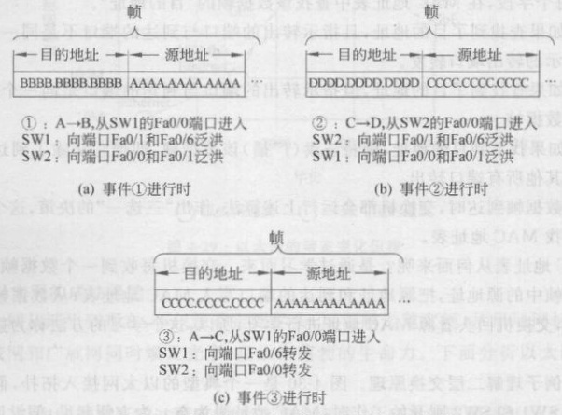
164
假如交换机同时开机后，先后发生三个数据帧单播传输事件：①A向B发送一
数据顿；②C向D发送一个数据帧；③A向C发送一个数据帧。交换机是如何处理
这三个数据帧的？三个事件过去之后，这两台交换机内部的MAC地址表变成什么
样了？版最
事件①：A向B发送一个数据帧，数据帧的源地址字段和目的地址字段分别是
AAAA.AAAA.AAAA和BBBB.BBBB.BBBB。如图4-31（a）所示，当该数据帧从端口
Fa0/0到达交换机SW1时，SW1打开数据帧，查找MAC地址表，此时该表还是空的，
找不到自的地址的信息，于是泛洪（广播）该数据帧，将其从除了到达端口Fa0/0之外
的其他所有接口转发出去，即从Fa0/6和Fa0/1接口转出，分别去往交换机SW2和工
作站B（正是目的地址）；交换机SW1逆向学习该数据帧的源地址，将源地址和到达端
口一起写入MAC地址表中（见表4-6）。去往SW2的数据帧从端口Fa0/6到达，SW2
打开该数据帧，在MAC地址表（还是空的）中查找目的地址信息，找不到，于是泛洪该
数据帧，从Fa0/0和Fa0/1端口转出，分别到达工作站C和D，并被这两台工作站丢
弃：SW2从该数据顿逆向学习到源地址和到达端口Fa0/6这一对信息，并将其写人
MAC地址表中，如表4-6所示。
示澎照罚膜
,口食
泡辦其团书口部
二輔假干衡个
724119978讲递交图
件工营训柒园:
图4-31 事件发生时的帧及两台交换机的决策
翁誰甜,DAM颜狀
事件②发生的情形，类似事件①，请参考图4-31（b),不再赘述。.qodqsa pooo
事件③发生时，两台交换机内部的MAC地址表都记录了C的信息，所以，可以直
接查找到目的地址，执行“三选一”的转发策略，如图4-31（c）所示。
每次传输事件中的数据帧到达交换机时，交换机都要进行逆向地址学习，将数据
帧中的源地址与其到达的交换机端口绑定在一起，并记录在MAC地址表中，如表4-6
所示。
请参考图4-31和表4-6思考三个事件发生的整个过程。值得注意的是：事件③
发生时，交换机在进行逆向学习时，发现源地址已经在MAC地址表中了，无须新增记
录，只需要刷新该条记录对应的时间截即可。

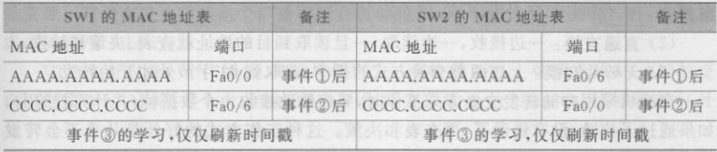
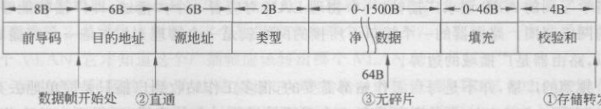
4.4数据链路层交换和交换机165
表4-6两台交换机内部MAC地址表发生的变化
阕萍景益罗火
逆向学习让交换机从一无所知（MAC地址表为空）到了解局域网中的设备（不断
增加学习到的源地址/端口信息），这个功能使交换机工作在透明模式，即插即用，交换
机无须做任何配置，局域网内的设备也无须做任何改变。MAC地址表反映了活跌
（发送数据帧）的工作站的情况。如果一台工作站很久不发送数据帧了，或者已经下线
了，它在交换机内部MAC地址表中留下的记录会因为时间过久（比如5min）而被删
除。也就是说，MAC地址表中除了记录地址/端口信息对之外，还记录了一个当前时
间（时间戳），即增加记录时，也会记录一个时间戳。所以，MAC地址表反映的始终是
最近活跃的工作站的信息。
交换机刚开始启动工作时，因为MAC地址表中信息很少，产生了大量的泛洪/广
播工作。随着MAC地址表的丰富，泛洪逐渐减少，直接转发逐渐增多，从而减少了泛
洪导致的信道浪费和低效工作。
4.4.2交换机
交换机是执行数据链路层交换的主要设备，交换机的前身是网桥；两者的工作原
理是一样的，交换机使用了大规模集成电路（LSI）实现决策算法，处理速度非常快。
台24口的千兆交换机，其处理速度可达1000Mb/sX24=24Gb/s
每个数据顿都有明确的目的地址，可能是单播、广播或组播地址，不管是哪种目的
地址的数据帧，交换机都能接收并处理，因为交换机工作在混杂模式（promiscuous
mode）。混杂模式是一种特殊的工作模式，只要有数据帧到达端口，它都会接收；而普
通的工作站只接收发给它自己的数据帧，或者接收所在组的组播帧或广播帧。混杂模
式给黑客（hacker）开了一个“窃听”的口子，带来了不安全的因素。但是，任何事都有
利有，管理员可以开启这种工作模式监视过往报文，维护网络的正常运作秩序。
交换机是冲突域的边界。早期的交换机在使用时，一个端口通过集线器可能接入
多台工作站，冲突域较大；现在，接入交换机的常用方法是一个端口接人一台工作站
这台工作站独享这个端口，并无争用，形成最小的冲突域，即一台工作站。
交换机接收一个数据顿，运行三选一决策算法，决策的关键是读取数据帧中的目
的地址并查找MAC地址表，根据查找结果将数据帧转发、泛洪或丢弃，这个过程就是
交换。根据决策的时机，交换机有如下三种交换方式，如图4-32所示。弧回
图432交换机的三种交换方式与数据帧的关系

166
（1）存储转发交换：接收一个完整数据帧，检错无误之后再根据决策结果转发
出去
（2）直通交换：一边接收，一边读取，一旦读取到目的地址就查表、决策和转发。
（3）无碎片交换：上述两种交换方式的折中，读取到64字节处才开始转发
交换机采用存储转发交换方式工作时，要完整地接收一个数据帧，并计算校验和，
如果通过了校验，没有错误了，再查表和决策。这种工作方式的好处是几乎不会转发
错误的数据帧，这在有服务质量保证要求的网络中是必需的；但缺点是要求具有一定
的缓存空间和较大的交换时延。对于不对称交换（输入端口和输出端口的带宽不相
同），只能采用存储转发交换方式。比如，从交换机的千兆端口进人的数据帧，要从百
兆端口转发出去，就要采用存储转发交换方式，利用它的缓存，进行流量控制，避免
丢帧。习裤
而采用直通交换的工作方式，交换机接收到前导码后，马上就可以读取到目的地
址，立刻查找MAC地址表，作出决策，并按照决策结果执行。交换机一边接收数据
帧，一边转发出去，就像一条长虫从交换机的一个端口爬进去，立刻从另外一个端口爬
出来，几乎不做停留（时延很低），也无须缓存存储整个数据帧，所以，这种方式又被称
为虫孔交换。对于时延要求苛刻的网络，可以采用这种方式。直通交换的缺点也很明
显，它会转发错误的数据帧，对于出错率较高的网络，这种工作方式无疑会导致带宽的
损失。
无碎片交换是某些厂商的交换机提供的交换方式，可以看作直通交换的修正版
本。它规定至少读取到数据顿的64字节处，才开始查表、决策和转发。冲突通常发生
在传输64字节之内，如果超过了64字节，一般意味着成功传输。与存储转发交换相
比，无碎片交换的时延低了，与直通交换相比，无碎片交换的时延虽然高了一些，但降
低了转发出错数据顿的可能性
啪耳商晶即茶路辦倒多个
比处游绾器辦交,薄港袋顏批肤
4.5虚拟局域网和生成树协议
数据链路层交换在局域网中完美地执行了很多年，但随着网络的不断扩展，出现
了广播风暴、二层环等问题，为解决这些问题，虚拟局域网、生成树协议等被发明出来。
鞋珠 IEFHI E EEE
4. 5. 1虚拟局域网
现在的局域网典型的部署方法是，通过交换机接人个人设备，为了覆盖更远的距
离和接入更多的设备，交换机再连接交换机，形成一个比较大的扩展星状拓扑的局域
网，即一个物理局域网（LAN），它们一起接入上行路由器（网关），如图4-33（a）所示
我们已经知道交换机的工作原理，它在查MAC地址表作决策时，如果发现无法
查找到自的地址，将进行泛洪/广播。一个物理LAN经常传输各种广播帧，比如，后
面将学习到的ARP请求广播帧；一个物理LAN对应着一个广播域，即广播顿能够到
达的网络范围。路由器的一个接口下所接的网络就是一个物理LAN，是一个广播域，
所以，路由器是广播域的边界。
频繁的广播，并不是每台工作站都需要的，很多工作站收到广播只是简单地丢弃。
比如，在图4-33（a）中，要给教师发送一个召开教学研讨会的广播，不得不在整个物理

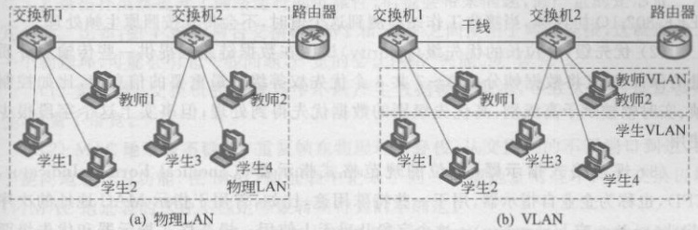
4.5虚拟局域网和生成树协议
167
LAN上进行，但实际上学生根本不需要这个广播，这样就浪费了带宽资源和学生工作
站资源。有没有办法只将这个广播限制在教师范围，而不骚扰到学生呢？有，这就是
虚拟局域网（VLAN）
VLAN对应着一个广播域，其效果相当于一个物理LAN。使用支持VLAN的交
换机创建VLAN，将一个大的物理LAN分隔为若干小的VLAN。这样做的好处
如下。V
（1）控制广播域：划分VLAN，将广播限制到了更小的范围，从而改善了网络性
能，同时平衡了通信流量。
（2）安全边界：提供了一定的安全性，一个VLAN中的广播不会再发到不相干的
VLAN中了
（3）管理灵活：一个成员工作站接入某个VLAN不再受地理位置的限制；移动和
删除工作站也非常方便
（4）逻辑分组：可以按照成员的安全级别划分VLAN，将重要的工作站或服务器
放到一个安全的VLAN中，实施较高的安全措施
如图4-33（b）所示，一个物理LAN被分隔为两个VLAN，一个学生VLAN和
个教师VLAN，这里的VLAN不再与地理位置绑在一起，而是根据工作站的身份或
功能划分，是一组逻辑用户，即逻辑拓扑和物理拓扑不再紧密联系在一起。发往教师
组的数据顿不会跑到学生组成员机上，广播帧也被限制在了VLAN之中。
图4-33物理LAN和VLAN
在工程中实施VLAN有很多方法，最常用的方法是基于端口。支持VLAN的交
换机（又称为VLAN感知交换机，VLAN-aware）可以把端口指定为某个VLAN成员
来划分VLAN，挂接到某VLAN成员端口的设备，就是这个VLAN的成员。
图4-33（b）显示的教师VLAN和学生VLAN，其各自的成员都跨越了两台交换
机；连接两台交换机的线称为干线。当数据帧从一台交换机沿着干线到达另一台交换
机时，交换机必须判断这个数据帧来自哪个VLAN，才能往那个VLAN端口（成员）
去发送。比如，教师1发起一个面向教师VLAN的广播帧，当这个广播帧到达交换机
1时，如果交换机1上还有别的教师成员，直接转发就可以了；广播帧到达交换机2
时，交换机2必须作出判断：这个数据帧来自哪个VLAN？只有知道一个广播帧属于
哪个VLAN，它才知道这个广播帧应该转给哪个VLAN的成员。
解决这个问题的一个方法是帧标记，对应着一个标准，即IEEE802.1Q（颁布于
1998年）。这个标准定义了以太网数据顿的扩展，在原来的数据帧中插人4字节长的

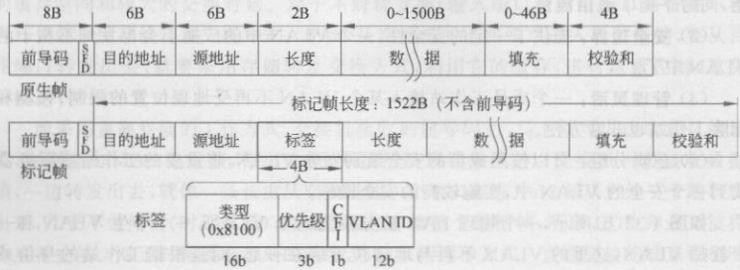
168
标签，以标记这个数据帧的成员属性，即数据帧是由哪个VLAN的成员发送的。加人
了帧标记的帧长度从1518字节增加为1522字节。
未加帧标记的以太网数据帧称为原生顿，也称为传统帧，插人顿标记的称为标
记帧。
IEEE 802.1Q 帧标记是在原生顿的源地址字段后插人的4字节长的标签。颁布
一个新标准不容易，不妨顺便做一点想做的事情，所以，帧标记中除了标识VLANID
之外，还包含其他内容，该标签共4个字段，如图4-34所示
邮主品
图4-34 原生帧和IEEE802.1Q标记帧
（1）类型：16位长的类型字段的值总是0x8100（参考表4-2），表示这是一个
IEEE802.1Q协议帧，当接收工作站检测到这个值时，不会将其按照原生帧处理
（2）优先级：3位长的优先级（priority）试图在数据链路层提供一些传输服务质
量的保证，3位将数据帧分成0~7共8个优先权等级。最重要的信息顿，比如控制
帧、实时帧被赋予高级别，高优先级别的数据优先得到处理；但事实上这个字段很少
使用
（3）规范格式指示器：1位的规范格式指示器（CanonicalFormatIndicator，
CFI），也称为企业自指示器，用于一些特殊用途，比如，曾用于指示MAC地址的次序
（little-endian或big-endian）。这个字段几乎无人使用。规范格式指示器和优先级两
个字段与VLAN没有关系，只是搭便车而顺便设计的两个字段。
（4）VLAN标识符：12位的 VLAN标识符（VLANID）是标签中最重要的字段，
标识了该数据顿所属的VLAN号码。除掉保留的0x0000和0x1111，总共可以表示
4094(2”一2)个 VLAN。
IEEE802.1Q为数据帧打上了标记，但是，谁来打这个标记呢？当时已经有百万
级别数量的以太网卡，把它们全部更新换代，以便能够构造和认读IEEE802.1Q数据
帧吗？这显然不是个友好的主意。更好的办法就是让VLAN感知交换机去做这件事
情，而对用户端设备完全透明。
图4-33（b）中的两台交换机都支持VLAN，教师1发起一个广播帧，这是一个普
通的广播帧，当该数据帧到达交换机1时，交换机1为它打上VLAN标记，标记它源
自教师VLAN（对应着一个VLANID）；打了标记的数据帧到达交换机2之后，交换
机2发现这个广播顿打了教师VLAN的标记，会将其转发到教师VLAN的所有端口
成员，而不会转发到学生VLAN的端口。还要特别注意的是，交换机2在转发之前，

169
会将VLAN标记删除，按照普通广播帧转发出去，所以，教师2和教师1一样，处理的
是原生帧（传统帧),即端设备无须了解标签,完全透明。
在图4-33（b）中，交换机1和交换机2的连接线被称为干线；在干线的起点处，
VLAN标签被添加，由交换机1完成；而在干线的终点处，VLAN标签被删除，由交换
机2完成。
加上了4字节VLAN标签后的IEEE802.1Q标记帧，其长度有可能超过1518字
节（不含前导码）的上限，最长达到1522字节。对于传统的工作站来说，超过长度上限
的数据帧是非法的。从上面的例子我们看到，IEEE802.1Q数据帧并不会被传统工作
站处理，只有VLAN感知交换机才会处理IEEE802.1Q数据帧。
VLAN的发明，让交换机可以分隔广播域了。我们将在第5章学习路由器，路由
器是广播域的边界，VLAN感知交换机的出现，会不会使路由器失去作用呢？答案是
不会，VLAN之间也需要通信，VLAN之间的通信离不开路由器的参与，至少需要三
层交换机（带路由模块的交换机），才能实现VLAN之间的通信。
4.5.2生成树协议
为了让两点之间的通信更加可靠，常见的做法是增加余。在数据链路层，经常
通过增加余交换机或余连接消除单点故障，即以余换取可靠性。当部分交换机
或者部分连接出了问题时，余连接接替工作，整体网络的正常运行不会受到影响。
余拓扑虽然提升了网络运行的可靠性，但也会带来问题，最严重的是形成二层
余环。比如，图4-35中两台交换机SW1和SW2之间使用了两条连接，这就形成了
个物理环，可能会引起一些问题，严重的会让网络“失能”或“休克”。
（1）重复帧：交换机在物理环中不断产生数据顿的副本，导致大量的重复帧产
生，浪费了带宽。
（2）MAC地址表不稳定：重复帧在物理环中穿梭，从交换机的不同端口到达，由
于逆向地址学习功能，在MAC地址表中记录了同一个源地址对应不同的交换机端
口；MAC地址表的这种不稳定导致转发行为的不确定
（3）广播风暴：广播顿在物理环中不断产生，并没有一种机制让这些数据帧的副
本减少或消亡，而是越来越多,最终产生广播风暴,从而引起网络瘫痪。
在图4-35中，两台交换机之间有两条物理链路，余连接在两者之间形成了二层
物理环。PC1发起一个广播帧，交换机SW1将其从Fa0/0和Fa0/1泛洪出去，从两条
路径转发的广播顿分别从不同的端口到达交换机SW2，这是两个相同的重复广播帧
到达Fa0/0端口的数据帧被SW2从Fa0/1和Fa0/2端口泛洪出去；而达到Fa0/1端
口的数据帧则从Fa0/0和Fa0/2端口泛洪出去。但从Fa0/0转出的广播帧再次到达
交换机SW1，又开始新一轮的数据顿传输循环。同样地，从Fa0/0转出的广播帧再次
到达交换机SW1，也开始新一轮的数据帧传输循环。图4-35（a）中只画了单向的物理
环，其实反方向的物理环也同样存在。
00020099730155211
数据链路层没有提供消灭长时间传输的重复帧的机制（比如，网络分组中有生存
时间，可以消灭超过生命周期的分组，参见5.2.1节），所以，广播帧会在这个物理环中
不断被复制，产生广播风暴，使网络性能不断下降，直到瘫痪。
在这个过程中，交换机通过逆向地址学习，每到达一个数据帧，就往MAC地址表

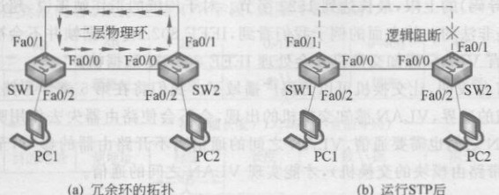
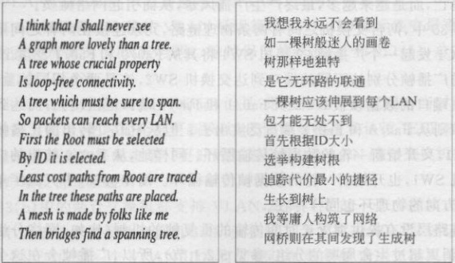
170
中写人（到达数据帧的MAC地址，到达端口）信息对，所以，物理环上的交换机中的
MAC地址表是不稳定的。比如SW1中的MAC地址表最早有一条（MACpci，Fa0/2）
信息对，很快被刷新为（MACpc，Fa0/0）或（MACpci，Fa0/1），随后，随着数据顿从不同
的端口到达，（MACpc，FaO/0）和（MACpc，Fa0/1）交替出现在MAC地址表中。不
稳定的MAC地址表，导致交换机处理相同自的地址的转发行为不同，进一步加剧了
物理环中的混乱。潮动
四学前合不)
浙工岀书刻
只,熊孤故
制鞋器
数据链路层冗余环及运行STP 后讨肉氮主
生成树协议（SpanningTreeProtocol，STP）可以解决余环带来的这些问题，其
基本思路就是在有余环的物理拓扑上，阻塞一些端口，砍掉一些链路，从而形成一棵
无环的逻辑树。
如图4-35（b）所示，在有余环的拓扑上，两台交换机都运行STP，通过MAC地
址生成的唯一ID，选举产生生成树的树根，没被选中的交换机根据到根的代价，继续
选举，小代价的端口（如果代价一样，就选端口号小的）被选为指定端口，没被选中的端
口被阻塞，不转发数据帧。选举结束后，图4-35中的交换机SW2的端口Fa0/1被阻
塞，虽然它不转发数据帧，但会继续侦听控制消息，一旦有链路出故障，将重新选举产
生一棵新,原来被阻塞的端口可能重新启用。宝身不来
1985年，拉迪亚·珀尔曼（RadiaPerlman）发明了生成树算法。1993年，正式成
为IEEE802.1D标准协议，1998年，进一步完善了生成树协议IEEE802.1D。图4-36
是珀尔曼在其学术论文中用小诗描述的生成树
中基联式
图4-36珀尔曼的生成树小诗原文和译文

4.6无线局域网
171
总之，生成树协议提供了一种“消灭”数据链路层余环的解决方案，经过了数次
修改，一直运行得很好。2001年，颁布了IEEE802.1W标准，对IEEE802.1D标准进
行补充修改，形成了快速生成树协议（RapidSpanningTreeProtocol，RSPT），以便可
以工作得更好，能更快速地收敛。
阻塞的端口和链路其实是一种浪费，有些厂商的交换机可以通过链路聚合，启用
这些被阻塞的端口，用作负载均衡
4.6无线局域网
越来越多的用户拥有笔记本电脑、平板电脑、手机等移动设备，这些设备期望能随
时随地接人互联网，进人在线状态。有两种常见的无线接人方式：无线局域网和蜂窝
移动网络（参见2.4.2节）。无线局域网（WLAN）指的是以无线信道作为传输介质的
局域网。无论是酒店、机场、学校等公共场所，还是办公楼宇、家庭，几乎都提供无线局
域网的接人；在一些偏远或没有无线局域网的地方，蜂窝移动网络成为接人互联网的
替代方式之一。
无线局域网作为以太网的延伸，逐渐布满学校、商场、机场等公共场所和家庭，它
又被形象地称为无线以太网。
无线局域网起源于20世纪70年代的ALOHANet，由夏威夷大学创建，这是最早
的无线网络，运行在超高频段（SHF）。1990年，IEEE802.11工作组成立，直到1997
年，第一个无线局域网标准IEEE802.11才诞生，从此开启了无线局域网的开挂“网
生”。IEEE802.11覆盖了参考模型的物理层和MAC子层的内容，如图4-4所示
我们也常常使用Wi-Fi指代无线局域网，但IEEE802.11和Wi-Fi并不是一回
事，IEEE802.11是无线局域网标准，由IEEE制定和颁布；Wi-Fi是Wi-Fi联盟（Wi
FiAlliance）给通过认证项目的产品的一个标志，表明此类产品符合行业统一标准的
互操作性、安全性和可靠性要求。例如，2021年11月，华为路由器ws7000V2取得
Wi-Fi联盟的“Wi-FiCERTIFIED6TM”认证标记，表明这款产品遵循IEEE802.1ax标
准，其理论峰值传输速率可达9.6Gb/s。Wi-Fi虽然不是标准，但Wi-Fi联盟推动了无
线网络标准的发展，让Wi-Fi认证产品不管在世界哪个角落都能够畅通无阻，短短20
多年，无线网络已经遍布全球，Wi-Fi认证功不可没。
本节关于无线局域网技术内容的讨论，均围绕IEEE802.11系列展开。
4.6.1无线局域网的物理构成
自从1997年第一个无线局域网标准IEEE802.11颁布之后，IEEE802.11系列的
标准不断推新，支持的传输速率不断提高，用户的体验越来越好。伴随着无线网络技
术的进步，一个个“无线城市”“无线校园”，已经从口号变成了实实在在的存在。表4-7
是IEEE802.11系列标准的简要情况
①Wi-Fi联盟：1999年，6个技术公司成立了一个全球非营利机构一一无线以太网兼容性联盟（Wireless
EthernetCompatibilityAlliance，WECA）.旨在使用一种新的无线网络技术，为用户提供最好的体验，而不管是什
么品牌，2000年，机构正式命名为Wi-FiAlliance，并将Wi-Fi作为其技术工作的专有名词Wi-Fi世代名称从
Wi-Fi4开始，对应IEEE802.11n，认证标记为Wi-FiCERTIFIEDn

8
表4-7 主要IEEE802.11系列标准的简要情况 | :

标准名 | 颁布  时间 | 工作频  段/GHz | 物理带  宽/MHz | 数字带  宽/（Mb/s） | 调制技术 | Wi-Fi  联盟认证 | 特
IEEE802.11 | 1997 | 2.4 | 20 | 1/2 | DSSSO |  | 最初的无线局域网标准，早期版本的大部分协议现在很少  被使用。最大传输速率达2Mb/s
IEEE802.11a | 1999 | 5 | 5/10/20 | 6/9/12/18/24/36/48  /54 | OFDM |  | 52个（FIM副载波，其中48个用于数据传输，每个带宽  20/64MHz.主要采用QAM：峰值传输速率可达54Mb/s
IEEE802.11b | 2000 | 2.4 | 20 | 1/2/5.5/11 | DSSS/  CCK |  | 产品比IEEE802.11a更早面世，在世界上得到了较广泛的  应用；峰值传输速率可达11Mb/s
IEEE802.11g | 2003 | 2.4 | 20 | 1/2/5.5/8/9/11/12/18/  24/36/48/51 | DSSS/  CCK/  OFDM |  | 复制IEEE802.11a的OFDM调制技术和54Mb/s的峰  值传输速率，但工作在2.4GHz，已经在世界十得到了广泛  的应用
IEEE802.11n | 2009 | 2.4/5 | 10/40 | 单条流峰值72./150.最  多4条 | MIMO④  OFDM | Wi-Fi4 | 改善了IEEE802.11a与IEEE802.11g.传输距离和传输速率增  加了，支持多达4个MIMO空间流，理论峰值传输速率可  达150×4=600Mb/s，常工作于100+MB/s，仍广为使用
IEEE802.11ac | 2013 | 5 | 20/40/80/  160 | 单条流峰值86.7/200/  433.3/866.7，最多8条 | OFDM | Wi-Fi5 | 是IEEE802.11n的后继版本，可用带宽强制80MHz.但可  增至160MHz，空间流增加到8条，调制水平增加到QAM  256，理论峰值传输速率可达6.9Gb/s
IEEE802.1lax | 2016 | 2.4/5/6 | 20/40/80/  160 | 单条流峰值143.4/286.8  /600.4/1201，最多8条 | OFDMA | Wi-Fi6、  Wi-Fi6E（6G) | 高效率无线局域网，向下兼容a/b/g/n/ac。日标是支持室  内室外场景、提高频谐效率，调制水平增加到QAM-1024  峰值传输速率可达9.6Gb/s

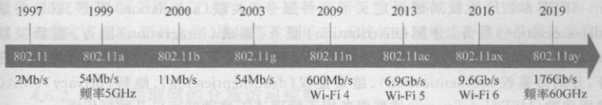
4.6无线局域网
173
IEEE802.11a/b/g/n/ac/ax的工作频段主要有两个：2.4GHz和5GHz。这两个
频段都是不用授权就可使用的工业、科学和医学（ISM）频段，只要满足信号功率小于
1W即可。2.4GHz频段已经被很多设备所采用，比如微波炉、无绳电话、遥控开关，此
频段显得非常拥挤，不同设备的信号偶尔会互相干扰：除了这个缺点，2.4GHz频段的
信号比5GHz频段的信号频率更低、波长更长、衰减更慢、覆盖范围大、穿透障碍物（比
如墙）的能力更强等。5GHz频段的信号则具有稳定、速率大的优势。不少的路由器
都支持双频段工作，充分利用了两者的优势。IEEE802.11ax（Wi-Fi6E）新增了一个
6GHz的工作频段，频率更高，速率更大，但传输距离更短。可以想象，若频率继续增
加,则基站会更加密集。
Wi-Fi无线网络的应用范围有限制。其信号传输的距离受到天线质量、发送功
率、障碍物等因素的影响，所以，我们并没有很明确的无线传输距离的指标。一般来
说，Wi-Fi的应用范围在室内80m左右。通过使用定向天线，室外覆盖范围可提高数
千米或以上
IEEE802.11无线系列标准在发展过程中，不仅使用的频率发生了变化，所采用的调
制方式或访问方式，也从DSSSOFDM、MIMO-OFDM到OFDMA；调制水平（参考2.2.
节）从每码元1比特的BPSK开始，QPSK、CCK到QAM-64、QAM-256，再到QAM-1024
每码元传输10比特）：能达到的峰值传输速率从2Mb/s，直到9.6Gb/s。发展的脚步从
来不曾停歇，工作在更高频段（60GHz），提供更快传输速率（176Gb/s）的标准也呼之欲
出，图4-37展示了无线局域网标准及提供的峰值传输速率的演进变化。
图4-37 IEEE802.1系列标准理论峰值传输速率比较
我们提到的峰值传输速率（带宽）指的是能够达到的最大传输速率，实际上，标准
规定了多种传输速率。比如，IEEE802.11g提供了1/2/5.5/8/9/11/12/18/24/36
48/54Mb/s共12种之多，当无线信号较弱时，可采用较小的传输速率；当信号很清晰
时，可使用最高传输速率；这种调整传输速率的方法就是速率自适应（rateadaptation）
怎么调整呢，设计一个速率自适应的优秀算法是必需的；因为标准并没有规定如何实现
不管是哪一种IEEE802.11，其组网的方式有两种：基于固定网络基础设施（分配
系统）的无线局域网和移动自组织网络（adhocnetwork），如图4-38所示
基于固定网络基础设施的无线局域网[见图4-38（a）]的主要构成部分如下。
(1)站点:无线局域网中的主要成员,可以是笔记本电脑、平板电脑、手机等移动设备。
(2)接入点(AP):用于无线连接站点,同时用于通过分配系统接入互联网:它是
无线和有线的分界。常见的AP 通常是一个家用无线路由器,一个AP有一个服务集
标识符(Service Set Identifier,SSID),站点通过标识找到和区分不同的AP。AP相当
①ISM：Industrial.Scientific，andMedical，工业、科学和医学；1985年，美国联邦通信委员会（FCC）开放了
无线频谱的ISM（工业、科学和医学）频段，包括915MHz、2.4GHz和5.8GHz，其他各国或地区的ISM频段会有
细节的不同

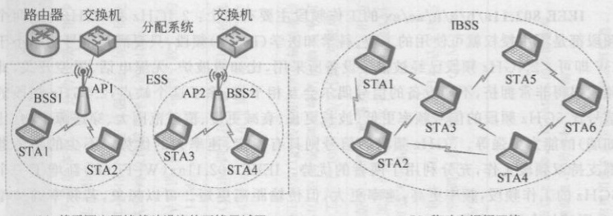
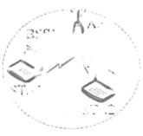
174第4章介质访问控制和局域网
（a）基于固定网络基础设施的无线局域网
（b）移动自组织网络
图4-38无线局域网的两种典型组网方式
于蜂窝移动网络中的基站。
（3）基本服务集（BasicServiceSet，BSS）：由基站和移动站点构成，AP就是基
站；站点可以随时加人和退出BSS，动态连接。一个BSS类似移动通信网络中的蜂
窝；多个BSS通过分配系统组成更大的服务范围，称为扩展服务单元（Extended
ServiceSet，ESS），在分配系统看来，它可以工作得像一个BSS。ESS是逻辑单元，其
中的BSS之间的地理位置可能相距很远
（4）分配系统（DistributionSystem，DS）：是固定的网络系统，它可以是以太网，
点到点ADSL网络或其他网络。一个BSS通过AP挂接到分配系统，打通了与互联
网的通道。图4-38（a）中的分配系统是有线以太网，是典型的分配系统
IEEE802.11无线局域网定义了9种服务：关联（association）服务、取消关联
（disassociation）服务、分配（distribution）服务、集成（integration）服务、重新关联
（reassociation）服务，以上5种服务属于分配系统的任务；还有4种服务属于站点的任
务，分别为鉴权（authentication）、结束鉴权（deauthentication）、隐私（privacy）、MAC
数据传输（MSDUdelivery），这些服务用于管理AP、移动站点以及数据传输。
当一个移动站点想接人互联网时，它首先必须和一个AP建立关联。而一个移动
站点经常处于多个AP的无线电信号的辐射范围之内，到底选择哪个AP呢？这不是
IEEE802.11标准规定的。很多站点会选择信号强度最大的那个AP进行关联。但
是，信号强度最强的AP可能已经与很多用户关联而过载，通信效果不如信号稍弱的
AP，所以，再选择一个AP进行重新关联是很有必要的。注意，AP的选择可以是用户
（人）手工进行，也可以通过无线站点运行算法而自动进行
选择AP的方式有两种：被动扫描（passivescanning）和主动扫描（active
scanning）。被动扫描的方式是由AP主动、周期性地发送信标（beacon）数据帧，宣告
自己的SSID和MAC地址等信息；而主动扫描是移动站点主动广播探测请求顿，应答
的AP被选中继续往下建立关联
被选中的AP和移动站点之间建立关联，通过移动站点发出的关联请求帧和AP
回应的应答帧这一对数据帧的交互而完成。如果AP启用了WPA2认证，移动站
①早期的802.11无线网络认证采用有线等效加密（WiredEquivalentPrivacy.WEP），它具有容易被窃听的
缺点，2003年，被WPA（Wi-FiProtectedAccess）淘汰：2004年，WPA又被更安全的WPA2所取代.直到现在
大多数无线AP采用的仍然是WPA2。2018年，Wi-Fi联盟发布WPA3，以缓解由弱密码造成的安全问题，并简
化无显示接口设备的设置流程。

4.6无线局域网
175
点还必须通过认证才能建立关联。亲问题
WPA2认证分为企业版和个人版两种。企业版需要一个认证服务器，为每个用
户分配一把密钥，一个企业比较适合采用这种方式，比个人版更加安全。小范围的认
证，比如家庭、办公室等，比较适合使用WAP2个人版，这种方式也称为预共享密钥
模式，无需专用的认证服务器，需要预先在AP上设置好共享密钥，一个AP（无线路由
器）的所有移动站点共享相同的密钥，所以，为了安全，密码需要经常更新，比如，一间
公共会议室中的AP密码最好在切换会议时，更换密码，假如会议需要保密的话。
当一个移动站点从一个AP漫游到另一个AP的范围内，比如图4-38（a）中的移
动站点STA1从AP1移动到AP2时，站点STA1和AP2进行重新关联，同时还要与
AP1取消关联
处于同一个BSS内的两个移动站点之间的通信，可以通过AP直接进行，但不同
BSS内的站点间的通信，需要多个AP的参与，甚至分配系统的参与才能进行，比如
图4-38（a）中的STA1和STA3，它们属于两个不同的BSS，STA1向STA3发送数据
时，首先到达AP1，再发往AP2，最后才从AP2发到STA3；其中AP1到AP2的数据
还穿过了分配系统一以太网。
图4-38（b）显示了IEEE802.11标准允许的另外一种组网方式：移动自组织网
络。移动自组织网络等同于独立基本服务集（IndependentBasicServiceSet，IBSS）
不接人任何分配系统。
支持Wi-Fi直连（Wi-Fidirect）的主机、平板电脑、摄像机等设备之间，可以建立
关联，互发数据，而无须通过AP。在一些特殊的场景下，移动自组织网络非常有用
比如地震灾害现场、野外生存、战场等。近年来，无线传感网络成为一种最常见的移动
自组织网络
4.6.2无线局域网的介质访问控制
无线局域网的传输信道是空气，这是天然的广播信道，任何站点都可以访问，且在
一个频率上某个时刻只能单向传输，即只能半双工工作：而怎么进行介质访问控制是
必须要面对和解决的问题。有线以太网采用CSMA/CD协议，工作时“先听后发、边
发边听”。在无线网络中，可以做到“先听后发”，即侦听信道，空闲才发送数据。而“边
发边听”要求发送方在发送数据帧的同时接收数据帧，以确定是否发生了冲突，如果发
送了64字节还未发生冲突，那么该数据顿基本就发送成功了。但是，一个无线站点无
法在一个频率上发出信号的同时接收信号，即做不到“边发边听”，所以，不能直接采用
CSMA/CD协议
IEEE802.11采用了如下两种方式来解决介质访问控制的问题。
（1）分布式协调功能（Distributed CoordinationFunction，DCF）：在每个IEEE
802.11站点都必须实现此功能，其基础是CSMA/CA协议，工作在此种模式下的每个
站点都独立操作，没有任何一种中央控制机制。DCF 可以工作在IBSS中。
（2）点协调功能（PointCoordinationFunction，PCF）：这是IEEE802.11站点的
可选功能，不同于DCF，PCF采用轮询机制，由AP集中管理BSS内的站点的数据传
输权力，从而避免冲突的产生。PCF不用于IBSS中。PCF和DCF可以共存
带冲突避免的载波侦听多路访问（CSMAwithCollisionAvoidance，CSMA/CA）

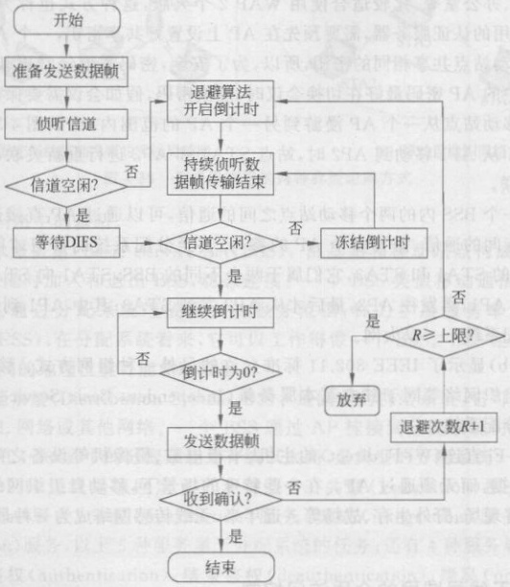
176
协议允许范围内所有工作站共享介质，无线网络的特点导致冲突不可避免，CA的重
点在于冲突避免，通过侦听等待、停-等、退避等方法尽可能降低冲突发生的可能性
CSMA/CA站点的工作机制如图4-39所示
总显 (d ac-i图
0269
图4-39CSMA/CA站点的工作机制
站点在发送数据帧之前，首先侦听信道，如果信道空闲，并不立刻发送数据帧，而
是等待一个DCF帧间间隔（DIFS），如果信道仍然空闲，才发送数据帧（注意，此时还
没有退避倒计时器）；如果信道忙，采用退避算法计算出退避时间，设置并启动退避倒
计时器，并持续侦听，等待正在传输的数据帧结束。一旦结束，侦听信道是否空闲，如
果空闲，则继续倒计时，如果倒计时到0，就发送数据顿，如果收到确认帧，表明该数据
帧已经成功传输；相反，如果信道被别的站抢占（信道忙），则冻结倒计时器，直到信道
再次空闲，才能重新开始倒计时剩余的时间。
CSMA/CA协议降低冲突概率的方法是采用二进制指数退避算法选择倒计时的
时间长度，不同的站点使用不同的退避时间值，协调了站点间的介质争用，大大降低了
冲突发生的可能性。以太网中也采用了二进制指数退避算法，只是它用在冲突发生之
后，而且计算方法也不同。如图4-40所示，CSMA/CA协议的二进制指数退避算法是
这样的：第一次尝试发送（i=1），退避时间从（0，1，2，，7）个时隙中随机选择一个
第二次尝试发送（i=2）发送，退避时间从（0，1，2，，15）个时隙中随机选择一个；每一
①时隙在IEEE802.11物理层中规范，在DSSS物理层中定义为20μs，在FHSS物理层中定义为50μs，在
不同的物理层中还存在其他的值。

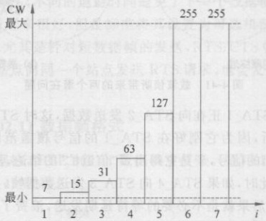
4.6无线局域网
177
次尝试传输，可选时间翻倍，增加到256个时隙后，不再增加。如果时隙记为t，竞争
窗口（ContentionWindow）记为CW，退避时间记为T重，则
其中：CW=2+2-1。
耳曼会针货那湿兵
用的融餅漂系变川
图4-40用于等待时间计算的二进制指数退避算法
在CSMA/CA协议的工作机制中，用到了帧间间隔（InterFrameSpace，IFS），它
是两个数据帧发送之间的间隔，其值独立于站点的传输速率。而IEEE802.11定义了
5种帧间间隔，其中，最短的是短帧间隔（SIFS），最常见的SIFS出现在一个正常的
数据顿传输之后，以便接收方的确认帧可以在这个间隔后立刻抓住信道，因为无线站
点无法检测到冲突，所以，确认帧是IEEE802.11发送站点认定数据帧成功传输的标
记；除了被确认帧使用之外，SIFS还用于CTS（ClearToSend）帧、响应顿等需要立刻
回应的数据顿。另一个常用的DCF帧间间隔（DIFS）的值数倍于SIFS，用于普通数据
帧和管理帧
CSMA/CA协议运行的基础是信道的侦听，而每个移动站点都有其无线电波的
覆盖范围，只有在覆盖范围内的站点才能侦听到，这种特性可能带来两种问题的发生，
即隐藏终端、暴露终端，如图4-41所示，为了方便起见，图中站点的范围，简单地画为
圆形，实际上，覆盖的范围可能是不规则的
在图4-41（a）中，STA_1正在向STA_2发送数据，这时STA_3刚好也有数据帧
要发送给STA_2，它先侦听，因为它并不在STA_1的信号覆盖范围内，所以无法侦听
到STA_1向STA_2发出的信号，于是它得出“信道空闲”的错误结论，从而向STA_2
发送数据，于是，来自STA_1和STA_3的信号在STA_2处发生冲突，对于STA_3来
说，它听不到STA_1，STA_1就是STA_3的隐藏终端，反过来也一样。两个互相不
在对方信号覆盖范围内的站点，当它们同时向位于两者覆盖范围的第三个站点发信号
时，就会遭遇隐藏终端问题而带来的冲突。
①此图来自IEEEStd802.11TM-2007标准，显示了二进制指数退避算法中，竞争窗口随重传次数增加而变
化的情形。
②IEEEStd802.11TM-2007标准定义的5种间隔分别是：（a）SIFS（ShortInterFrameSpace）；（b）PIFS
（PCFInterFrameSpace）;（c）DIFS（DCFInterFrame Space）:（d）AIFS（Arbitration InterFrameSpace)（用于QoS
保i证);（e)EIFS（ExtendedInterFrameSpace)

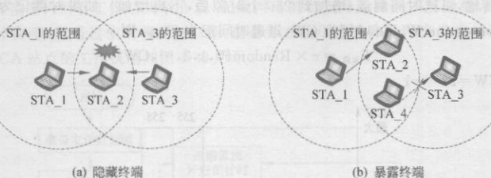
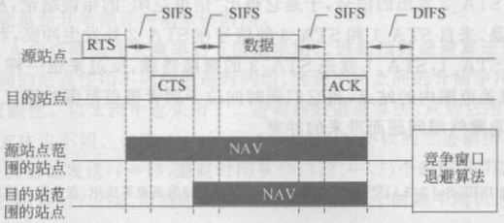
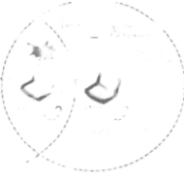
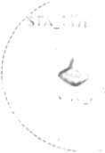
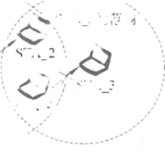
178
图4-41载波侦听带来的两个潜在问题
在图4-41（b）中，STA_1正在向STA_2发送数据，这时STA_4刚好有数据帧要
发给STA_3，它先侦听，因为它刚好在STA_1的信号覆盖范围内，所以，侦听到了
STA_1向STA_2发出的信号，于是它得出了“信道忙”的结论，从而不向STA_3发送
自己的信号：实际上，此时，如果STA_4向STA3发送数据帧，只要不发生干扰，是可
以同时进行的，导致的后果就是不必要的等待延期发送，浪费了可以发送数据帧的机
会;这就是暴露终端问题。。
确切地说，上述侦听是信道的物理侦听（physicalcarriersense），只是检查信道内
有无实实在在的信号，微波信号覆盖范围的限制，以及冲突只发生在接收站点的特点，
导致了上述问题的产生。IEEE802.11标准除定义了物理侦听之外，还定义了虚拟侦
听（virtualcarriersense）：一个站点通过查看数据帧中的一个字段“持续时间
（duration）”（参考4.6.3节）调整网络分配向量（NetworkAllocationVector，NAV），
这是一段需要推迟发送自己数据帧的时间，即使在这段时间它并没有物理侦听到信道
“忙”，也认为信道“忙”。通过管理NAV，降低了隐藏终端引发冲突的概率。：
为了更好地解决隐藏终端问题，IEEE802.11标准规定了一个可选的“鸣锣开道”
机制一一RTS/CTS，也有教材称它为信道预约。源站点在发送数据帧之前，首先向接
收站点发送RTS（RequestToSend）帧，通告自己即将发送的数据帧及其确认帧所需
要的时间；接收站点回发CTS顿，允许源站点发送数据，在CTS帧中，也包含了即将
发生的通信所需要的持续时间（复制自RTS帧）。源站点范围内的所有站点都可以侦
听到RTS帧，目的站点范围内的所有站点可以侦听到CTS帧，不管侦听到的是哪一
种数据帧，即将发生的通信所需要的时间在数据帧中写得明明白白，所有听到RTS帧
或CTS帧的站点，都可以据此主动退避，调整自己站点的NAV，如图4-42所示
图4-42源站点和目的站点范围内的其他站点的NAV设置过程
在图4-42中，源站点范围内的所有其他站点侦听到了RTS帧，并根据该帧中的

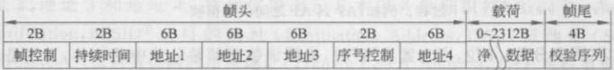
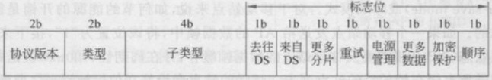
4.6无线局域网
179
信息设置NAV；目的站点范围内的所有其他站点侦听到了CTS帧，也根据该帧中的
信息设置了NAV。源站点和目的站点范围内的其他站点分别设置了自己的NAV
NAV时间耗尽之时，也是源站点和目的站点的通信（包括确认帧）结束之时，所有的
工作站点在这个时候开始等待一个DIFS帧间间隔，然后进人竞争期，每个站点独立
运行二进制指数退避算法，不同的退避时间避免了下一个数据帧发生冲突。
RTS/CTS机制看起来很好，但是标准将其设置为可选机制。因为RTS/CTS顿
本身会消耗信道资源，尤其是针对短数据帧的发送，RTS/CTS帧的开销占比更高，会
降低效率。如果多个站点向同一个站点发送RTS请求，也会发生冲突，还需要退避之
后重发。
4. 6. 3 IEEE802.11数据顿格式
相比于以太网数据帧，IEEE802.11数据帧更复杂。通用IEEE802.11数据帧由
三大部分构成，如图4-43所示
图4-43通用IEEE802.11数据帧的构成
（1）帧头：长24字节或30字节，包含帧控制、持续时间、地址、序号控制等字段。
（2）载荷：搭载可变长度的上层数据，最长可达2312字节，但IEEE802.11数据
帧通常不会太长，因为在无线信道上传输短数据顿更有效率，太长的数据帧往往被分
成多个分片（fragment）进行传输
（3）帧尾：只有一个字段，即校验序列，采用了4字节的循环余校验（CRC）。
帧控制：长度为2字节的帧头中的第1个字段，虽然只有短短的16位，却是最复
杂的一个字段，它本身包含11个子字段，用作数据帧的各种控制。下面首先逐一介绍
这11个子字段，如图4-44所示
图4-44帧控制字段中的11个子字段
①协议版本：长度为2位，用以区分不同的无线网络版本，目前只有一个值，
即00。
②类型：长度为2位，指明当前数据帧的类型，目前只用到这2位的三个组合，即
00、01、10，分别表示管理帧、控制帧和数据帧，而11组合保留，未启用。
③子类型：长度为4位，类型仅指明了数据顿的大类型，大类下的细分，就用子类
型表示。比如类型是“00”且子类型是“1000”，代表这是管理帧下的信标帧；又比如类
型是“01”表示这是一个控制帧，子类型“1011”“1100”“1101”分别代表管理帧大类下的
RTS帧、CTS帧和ACK帧（确认帧）。
.803 33314045:聚娃香至 0

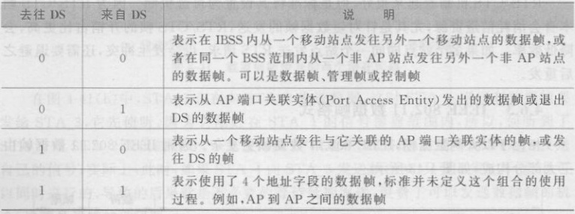
180 第4章介质访问控制和局域网
④去往DS和来自DS：都是1位，它们的不同组合，指明该数据顿的传输路径
和方向，这里的DS是前面介绍过的分布式系统。每种组合的含义说明见表4-8。其
中的“01”和“10”组合是比较多见的两种，有些教材直接把两个子字段写成“去往AP”
和“发自AP”，更易于理解。
表4-8子字段去往DS和来自DS的不同组合含义
6更多分片：1位，当它置为“1”时，表明该数据帧是分片中的一片，且不是最后
一个分片（其后紧跟其他分片）；当它的值是“0"时，表明这是最后一个分片或者是控制
帧。与以太网发送长数据帧的高效率不同，无线信道的特点（高出错率、一旦发出则必
须全部发送）决定了发送短数据顿更有效率，所以，IEEE802.11标准允许将从上层接
收的大尺寸数据切分成片进行传输，这些同属于一个数据帧的分片，可以通过一次抓
取信道的机会，全部传输。比如通过RTS/CTS获得发送权后，一个接一个地分片传
输，数据顿中间仅相隔SIFS，需要提醒的是，每个分片都需要确认，就像一个普通的数
据顿一样。
7重试：1位，当它置位时，表示当前数据帧是某个数据帧的重传帧，因为之前的
传输没有成功。接收方可以凭借此标志删除收到的重复帧
⑧电源管理：1位，如果被置位，表示发送该数据顿的源站点进人节电模式
（power-savemode）或睡眠模式。对于移动站点来说，如何节约能源的开销是需要仔
细考虑的。如果一个移动站点发送给AP的数据帧中，将该位置为“1”，接下来，它处
于睡眠状态；AP会将需要发往该站点的数据顿缓存，并在周期性（100ms）发送的信标
帧中携带所有缓存帧的目的站点列表。睡眠的站点会恰好在信标顿到来之前醒来（通
过定时器），如果站点列表中有自己的名字，该站点会向AP发送一个探询顿，刺激AP
将缓存帧发过来，如果站点列表中没有自己的名字，站点可以继续睡眠。所以，电源管
理标志位就像一个开关一样，使一个站点可以在“睡眠”和“活跃（active）”两个状态之
间进行切换；如果一个站点没有什么数据要传输或接收，则它几乎可以大部分时间处
于睡眠状态，从而极大地节约了电源开销。始浓眼公0，
还有一个节约电源的机制称为自动省电交付（AutomaticPowerSaveDelivery，
APSD）.AP依然为睡眠的站点缓存帧，但只在站点主动发送数据帧到AP后，才将其
缓存的数据顿发送到站点，这样站点就不需要伴随信标帧的到来而周期性苏醒，面是
安心进入睡眠状态，直到它有更多的数据需要发送或接收才醒来。
9更多数据：1位，IEEE802.11标准规定了几种置位的情形，常见的一种是：从

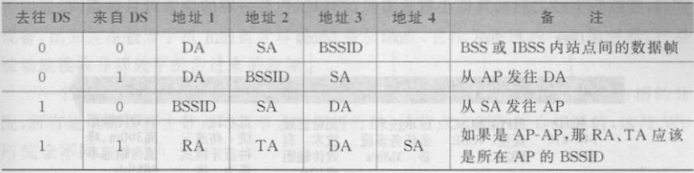
4.6无线局域网 181
AP向一个处于节电模式的站点发送缓存的数据帧，如果当前数据帧后还有更多的数
据帧，则此位置位，用以通知处于节电模式的站点，做好继续收数据帧的准备。
①加密保护：1位，如果置位，表示数据帧的载荷已经被加密了。只有在数据帧
或子类型是认证的管理帧中，该标志位才会置位，其他类型的数据顿的该标志位都置
为“0”。
①顺序：1位，如果一个非QoS数据帧的顺序标志位被置位了，表示该数据帧的
传输使用严格顺序（StrictlyOrdered)服务类进行处理。下题了谁觉 D12
介绍了第1个字段帧控制包含的11个子字段之后，让我们来看看帧头中的其他
字段
持续时间：帧头的第2个字段，长度为16位，当最高位是“0”时，宣告当前数据帧
传输和接收方接收数据帧后传输确认帧所需要的时间，其值取为0~2一1，单位是
ms。其他各站点可据此设置自己的NAV（见4.6.2节），用来预约信道。
地址：第3、第4、第5和第7共4个字段，每个字段都是6字节的，分别是地址1、
地址2、地址3和地址4。这些字段表示基本服务集标识符（BasicServiceSet
Identification，BSSID）、目的地址（DestinationAddress，DA）、源地址（Source
Address，SA）、发送数据帧的站点地址（TransmitSTAAddress，TA）、接收数据顿的
站点地址（ReceivingSTAAddress，RA），某些数据帧可能不包含其中某些地址字段。
地址字段中填写什么地址，与传输的路径方向有关系。帧控制字段的④去往DS和
来自DS两个标志位的不同组合，指示了不同的数据传输路径方向。那么，其数据帧
中4个地址字段怎么填写呢？参见表4-9。
表4-9不同传输路径方向的数据帧中的地址字段
序号控制：第6个字段，长2字节，即16位，其中高4位表示分片序号，最多表示
16个分片；紧跟着的12位表示帧序号，最多表示4096个数据帧，由发送方控制其增
长，同一个数据帧的不同分片，帧序号相同;重传的数据帧不产生新的序号。
净数据：第8个字段，来自上层协议数据单元，长度为0~2312字节。
尾部：第9个字段，是帧校验序列（FCS），位于数据顿的最后，采用了32位（4字
节）的循环余校验码（见3.3.1节），所有的帧头和数据主体都参加计算，采用了32阶
的标准生成多项式：G（x）=x²+x26+x²+x²+x16+x1²+x+x1+x+x+
+x+x²+x+1。
Wi-Fi无线局域网已经成为我们生活中不可或缺的部分，除此之外，蓝牙也时时
处处在我们的生活中出现,下面我们将探讨蓝牙相关的技术内容。
遮动甜接面西回家普货求器
BSSID是AP的MAC地址，也是48位即6字节长

